数据库应用系统设计实验报告说明
各位同学：
实验报告的格式附后，请按照格式整理报告，既便于同学们理清思路，也便于教师评阅。
请注意以下事项：
- 正文字体采用宋体小四号、1.5倍行距。目录、标题等格式都请使用本报告格式。
- 见解独到之处，可用加重或红色等特别标注。
- 有格式范围之外的内容，可再添加章节，并特别标注。

2023.11.22

数据库应用系统设计
实验报告

-------学生选课信息管理系统

计算机科学与技术学院计算机科学与技术专业22级3班 姓名：张祎乾 学号：202200101007
计算机科学与技术学院计算机科学与技术专业22级2班 姓名：王宇涵 学号：202200400053
计算机科学与技术学院计算机科学与技术专业22级3班 姓名：lyw 学号：.

任课教师：彭朝晖 于龙飞 助教：杜泽琼、张越

目 录
一、系统开发平台 1
二、数据库规划 2
2.1 任务陈述 2
2.2 任务目标 2
三、系统定义 2
3.1 系统边界 2
3.2 用户视图 2
四、需求分析 2
4.1 用户需求说明 2
4.1.1 数据需求 2
4.1.2 事务需求 2
4.2 系统需求说明 2
五、数据库逻辑设计 2
5.1 ER图 2
5.2 数据字典 2
5.3 关系表 2
六、数据库物理设计 3
6.1 索引 3
6.2 视图 3
6.3 安全机制 3
6.4 其他 3
七、应用程序设计 3
7.1 功能模块 3
7.2 界面设计 3
7.3 事务设计 3
八、测试和运行 3
九、总结 4
附. 参考文献 4

一、系统开发平台
学生选课管理信息系统
QT 版本：5.14.2
Navicat Premium 15.0.27
MYSQL Workbench 8.0 CE
数据库：MySQL
操作系统：win11

二、数据库规划

2.1 任务陈述
实验大纲要求如下：
(1)要求系统可以准确记录和查询学生信息，包括姓名、学院、年龄、性别以及身份证号、学号等。
(2)要求系统可以准确地记录学生地每一次奖惩情况。
(3)系统可以对学校的院系情况进行管理,包括设置学院名称、修改某学院某专业方向的名称等。
(4)系统应该可以对基础数据进行维护。
(5)系统能够对开设的课程进行管理
(6)学生选课管理、考试(登记分数)、补考重修管理
(7)系统还应该提供强大数据统计、查询、报表生成以及打印等功能。.
(8)用户权限管理
(9)异常处理

2.2 任务目标
使用Qt设计一个连接了MySQL数据库的学生选课信息管理平台，通过给用户提供交互界面，来帮助学生/老师/管理员实现对数据信息的管理以及选课相关功能的实现。
所以我们这个项目的重点在于如下：
1、设计一个合理的数据库StudentManagement，在数据库中生成多个表，给每个表设置主码和其他属性，并建立合适的主外码联系。
2、提供合理的SQL语句，来帮助系统根据用户提供的信息和相关的需求返回出用户所需要的数据
3、进行相关的窗口设计，在尽可能简介易懂的情况下，设置相关按钮、文本框以及展示数据的表格。
4、对窗口上的按钮文本框等添加对应的功能，实现每个按钮所想要达到的功能，其实更具体的说，应该是通过按动按钮，将相关信息传给SQL语句并接收返回数据，然后将其传给界面。
5、异常处理：对不合理的数据进行报错提示，阻止相关功能的继续以防系统崩溃。

三、系统定义

3.1 系统边界
为实现该系统，我们决定分化出三类角色，分别是学生、教师、管理员
各个角色使用权限如下：
学生：
个人信息：查看个人信息、修改个人信息
选课系统：查询已开设的课程、查看自己已选的课程、选课、退课
成绩管理：查看自己各科已出分的成绩、打印成绩、补考、重修
奖惩情况：查看个人的奖惩情况
教师：
教师信息：查看个人信息、修改个人信息
课程信息：查询已开设的课程、查询个人教学课程
成绩管理：显示某一门课的学生成绩、修改学生成绩、统计学生成绩、打印学生成绩
学生信息：查询所有学生、查询自己某一门课的选课学生、打印选课学生信息
管理员：
- 学生管理：增加学生记录、删除学生记录、修改学生信息、根据相关信息搜索学生、打印学生信息
- 学生选课：查询已开设的课程、根据学号和课程信息搜索已选课程，帮助学生进行选课、帮助学生进行退课、打印某个学生的所有选课信息
- 学生奖惩：根据学生信息和奖惩信息进行相关记录的搜索，登记学生奖惩记录，删除学生奖惩记录，打印所有奖惩记录
- 教师管理：增加教师记录、删除教师记录、修改教师信息、根据教师信息进行教师记录的查询、打印教师记录
- 课程管理(注意，这里的课程只是说有这门课的设置，不一定开设了课程供学生选课)：增加课程记录、删除课程记录、修改课程信息、根据课程信息进行搜索、打印课程信息
- 开设课程(这里的开设课程是根据已有课程开设出可以供学生选择的课程，我们把这个叫做“课程集”，一个课程集包含上课地址，上课时间，上课老师等其他信息)：开设课程、删除开设的课程、修改开设课程、根据课程信息和教师信息进行搜索、查询选课的学生、打印开设课程、打印选课学生记录。
- 成绩管理：根据学生信息和课程信息搜索相关成绩记录，修改学生成绩，选中某一门课统计学生成绩，打印学生成绩
- 学院管理：增加学院设置，删除学院记录，增加专业设置，删除专业记录，根据学院搜索相关，打印相关记录
- 管理员管理：增加管理员账户，注销自己的管理员账户，根据账号密码搜索相关账户，打印管理员账户.
  - 注：管理员只能注销自己的管理员账户，其实是一层安全保障，以防有意外发生(比如某个账户泄露导致所有账户被外人删除)
其实管理员的权限几乎是万能的，学生和老师的权限都是从管理员权限中分化出来的，只是执行时的窗口不大一样。

对于该系统的边界的定义，补充以下几点：
该系统只是用于学生的选课信息管理，只是学校管理中的一个小板块，并不管理校内其他事务，比如教师的升职，工资发放，学生宿舍管理，毕业等事务。
也就是说，该系统只需要确定有哪些学生有选课的权利，哪些教师需要教课，学院开设了哪些课程这些信息，至于其他信息，比如学生的初高中毕业学校，教师个人的身份证，学院举办的活动，均不予登记。
至于系统所登记的详细信息和可执行事务，可以参考下方的“用户需求说明”

3.2 用户视图
用户视图会镶嵌在界面中。

学生视图
学生查看个人信息：
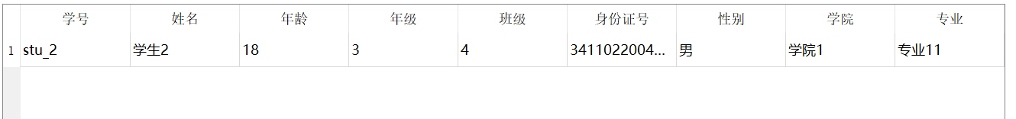
学生查询所有课程或已选课程：
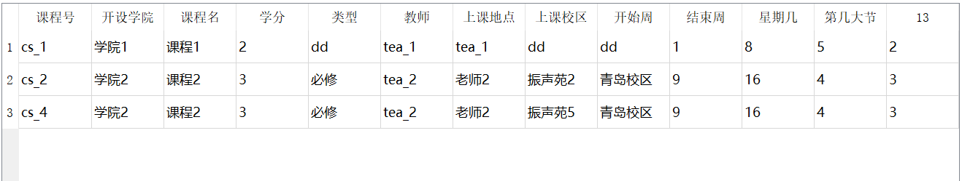
学生查看个人成绩：
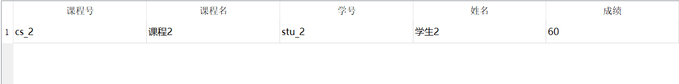
学生查看个人奖惩情况：
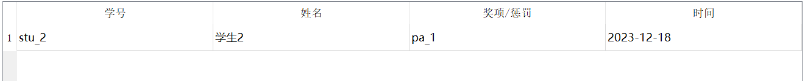

教师视图
教师查看个人信息：(因为是管理学生的系统，所以没给教师设置冗余信息)
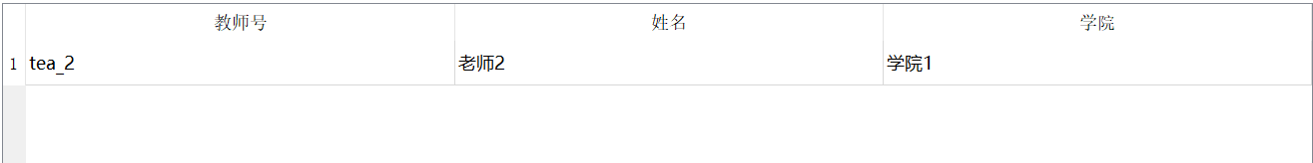
教师查看所有课程或教师查看个人教学课程
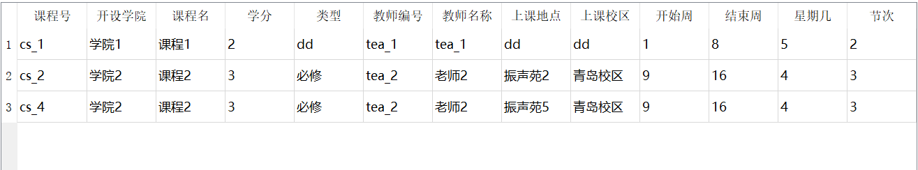
教师查看某课程的所有学生成绩:
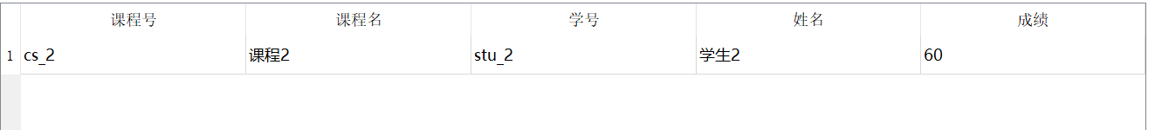
教师统计某课程的学生成绩：
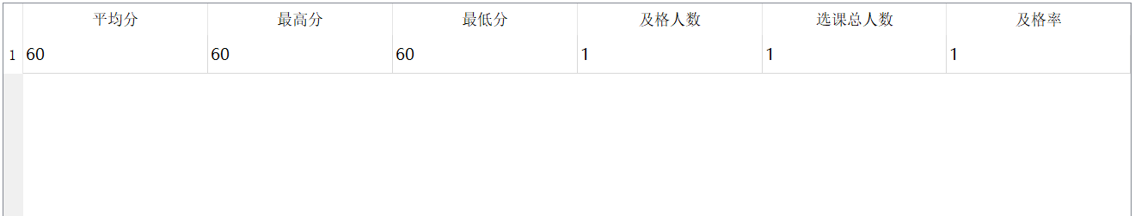
教师查询学生信息：
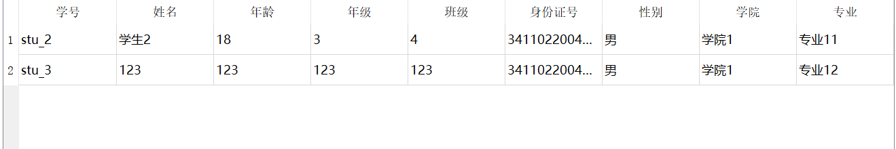

四、需求分析

4.1 用户需求说明

4.1.1 数据需求
账户信息：存储每个账户的账户、密码和系统权限。
学院信息：存储学院名称
专业信息：存储专业名称、开设此专业的学院
学生信息：存储学生姓名、年龄、年级、班级、身份证号、性别、所属专业
学生奖惩信息：存储获奖学生、奖惩信息、得奖时间
学生选课信息：存储选课的学生，选择的课程，所得的分数
教师信息：存储教师名称和教师所属的学院
课程信息：存储这种课的名称和学分
时间编号信息(存储课程集选择的开设时间) ：存储开始周，结束周，星期几上课，上课节次
课程集信息：存储上课的教师、上课的课程、上课地址、上课的时间信息、开设该课程的学院、开设校区、分类

4.1.2 事务需求

学生需求：
1、 个人信息：查看个人信息、修改个人信息
2、 选课系统：查询已开设的课程、查看自己已选的课程、选课、退课
3、 成绩管理：查看自己各科已出分的成绩、打印成绩、补考、重修
4、 奖惩情况：查看个人的奖惩情况

教师需求：
1、 教师信息：查看个人信息、修改个人信息
2、 课程信息：查询已开设的课程、查询个人教学课程
3、 成绩管理：显示某一门课的学生成绩、修改学生成绩、统计学生成绩、打印学生成绩
4、 学生信息：查询所有学生、查询自己某一门课的选课学生、打印选课学生信息

管理员需求：
1、 学生管理：增加学生记录、删除学生记录、修改学生信息、根据相关信息搜索学生、打印学生信息
2、 学生选课：查询已开设的课程、根据学号和课程信息搜索已选课程，帮助学生进行选课、帮助学生进行退课、打印某个学生的所有选课信息
3、 学生奖惩：根据学生信息和奖惩信息进行相关记录的搜索，登记学生奖惩记录，删除学生奖惩记录，打印所有奖惩记录
4、 教师管理：增加教师记录、删除教师记录、修改教师信息、根据教师信息进行教师记录的查询、打印教师记录
5、 课程管理(注意，这里的课程只是说有这门课的设置，不一定开设了课程供学生选课)：增加课程记录、删除课程记录、修改课程信息、根据课程信息进行搜索、打印课程信息
6、 开设课程(这里的开设课程是根据已有课程开设出可以供学生选择的课程，我们把这个叫做“课程集”，一个课程集包含上课地址，上课时间，上课老师等其他信息)：开设课程、删除开设的课程、修改开设课程、根据课程信息和教师信息进行搜索、查询选课的学生、打印开设课程、打印选课学生记录。
7、 成绩管理：根据学生信息和课程信息搜索相关成绩记录，修改学生成绩，选中某一门课统计学生成绩，打印学生成绩
8、 学院管理：增加学院设置，删除学院记录，增加专业设置，删除专业记录，根据学院搜索相关，打印相关记录
9、 管理员管理：增加管理员账户，注销自己的管理员账户，根据账号密码搜索相关账户，打印管理员账户.
a) 注：管理员只能注销自己的管理员账户，其实是一层安全保障，以防有意外发生(比如某个账户泄露导致所有账户被外人删除)

4.2 系统需求说明
1、平台需求：系统应能在windows系统进行运行。
2、界面设计：用户界面应友好、直观，方便用户浏览课程、选课和管理个人信息。
3、数据存储：
a) 学生、课程、选课等信息应保存在一个单独的可靠数据库中，不与其他数据所混杂
b) 数据库设计应考虑数据一致性和完整性
4、安全性：
a) 系统应采取安全措施，防止不合理数据进入数据库
b) 采用用户身份验证(密码)来确保系统的安全性

五、数据库逻辑设计

5.1 ER图
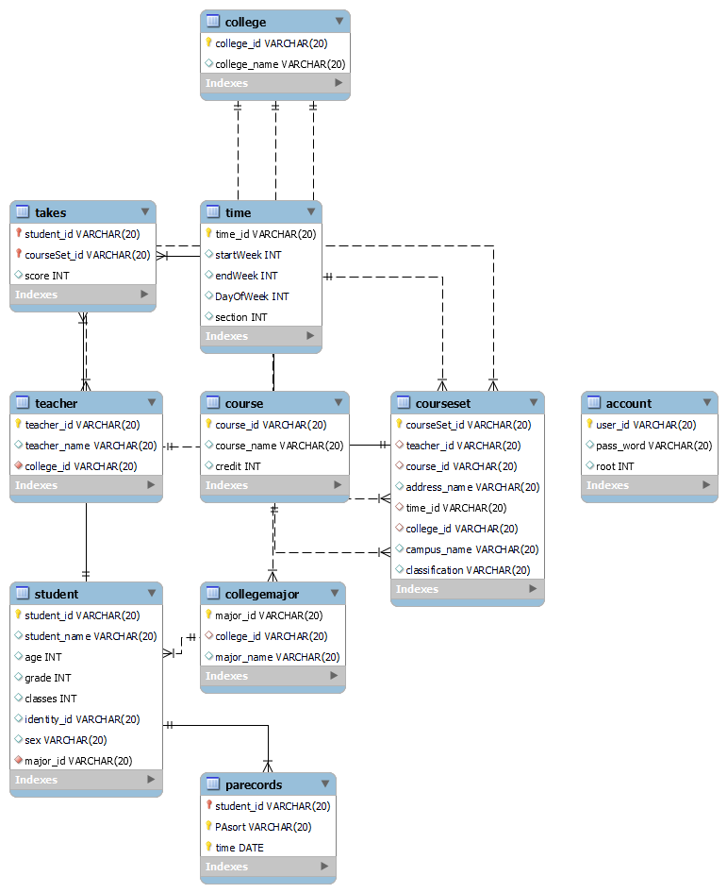

5.2 数据字典
账户信息：包含账户(主码)、密码、权限
学院信息：包含学院编号(主码)、学院名称
专业信息：包含专业编号(主码)、专业名称、开设此专业的学院的编号(外码)
学生信息：包含学生编号(主码)、学生姓名、年龄、年级、班级、身份证号、性别、所属专业的编号(外码)
学生奖惩信息：包含学生编号(外码)、奖惩信息、得奖时间，主码是学生编号+奖惩信息
学生选课信息：包含学生编号(外码)、课程集编号(外码)、分数，主码是学生编号+课程集编号
教师信息：包含教师编号(主码)、教师名称、所属学院的编号(外码)
课程信息：包含课程编号(主码)、课程名称、学分
时间编号信息(存储课程集选择的开设时间)：包含时间编号(主码)、开始周、结束周、星期几、节次
课程集信息：包含课程集编号(主码)、教师编号(外码)、课程编号(外码)、上课地址、时间编号(外码)、学院编号(外码)、开设校区、分类

5.3 关系表
根据上述表的需求，使用SQL语句在StudentManagement数据库中生成表：
CREATE TABLE student
( student_id VARCHAR(20) PRIMARY KEY,
student_name VARCHAR(20),
age INT, grade INT, classes INT,
identity_id VARCHAR(20), sex VARCHAR(20),
major_id VARCHAR(20) not null,
foreign key(major_id) references collegemajor(major_id)
);

create table college
(
college_id VARCHAR(20) PRIMARY KEY,

college_name VARCHAR(20)
);

create table course
(
course_id VARCHAR(20) PRIMARY KEY,
course_name VARCHAR(20),
credit int
);

create table teacher
(
teacher_id varchar(20) primary key,
teacher_name varchar(20),
college_id varchar(20) not null,
foreign key (college_id)references college(college_id)
);

create table time
(
time_id varchar(20) primary key,
startWeek int,
endWeek int,
DayOfWeek int,
section int
);

// 关系集合
create table courseSet
(
courseSet_id varchar(20) primary key,
teacher_id varchar(20),
course_id varchar(20),
address_name varchar(20),
time_id varchar(20),
college_id varchar(20),
campus_name varchar(20),
classification varchar(20),
foreign key(teacher_id) references teacher(teacher_id),
foreign key(course_id) references course(course_id),
foreign key(time_id) references time(time_id),
foreign key(college_id) references college(college_id)
);

create table takes
(
student_id varchar(20) ,
courseSet_id varchar(20) ,
score int,
primary key(student_id,courseSet_id),
foreign key(courseSet_id) references courseSet(courseSet_id) on update cascade on delete cascade,
foreign key(student_id) references student(student_id) on update cascade on delete cascade
);

create table PArecords
(
student_id varchar(20) ,
PAsort varchar(20),
time date,
primary key(student_id,PAsort,time),
foreign key (student_id) references
student (student_id) on update cascade on delete cascade
);

create table collegeMajor
(
major_id varchar(20) primary key,
college_id varchar(20),
major_name varchar(20),
foreign key (college_id ) references college(college_id) on update cascade on delete cascade
);

账户表
create table account
( user_id varchar(20) primary key,
pass_word varchar(20),
root int
)

六、数据库物理设计

6.1 索引
以下是每个表对应索引创建的 SQL 语句：
CREATE INDEX idx_student_id ON student (student_id);
CREATE INDEX idx_course_id ON course (course_id);
CREATE INDEX idx_teacher_id ON teacher (teacher_id);
CREATE INDEX idx_teacher_college_id ON teacher (college_id);
CREATE INDEX idx_time_id ON time (time_id);
CREATE INDEX idx_courseSet_id ON courseSet (courseSet_id);
CREATE INDEX idx_courseSet_teacher_id ON courseSet (teacher_id);
CREATE INDEX idx_courseSet_course_id ON courseSet (course_id);
CREATE INDEX idx_courseSet_time_id ON courseSet (time_id);
CREATE INDEX idx_courseSet_college_id ON courseSet (college_id);
```
CREATE INDEX idx_takes_student_id_courseSet_id ON takes (student_id, courseSet_id);
CREATE INDEX idx_takes_courseSet_id ON takes (courseSet_id);
CREATE INDEX idx_takes_student_id ON takes (student_id);
CREATE INDEX idx_PArecords_student_id_PAsort_time ON PArecords (student_id, PAsort, time);
CREATE INDEX idx_PArecords_student_id ON PArecords (student_id);
CREATE INDEX idx_collegeMajor_major_id ON collegeMajor (major_id);
CREATE INDEX idx_collegeMajor_college_id ON collegeMajor (college_id);
CREATE INDEX idx_account_user_id ON account (user_id);

6.3 安全机制
为保障数据的安全性合法性，我们在每次对数据库进行修改时都会对数据的合理性进行一定的判断，以确保当调用sql语句时不会出现执行了但没效果，或者根本无法执行的情况(由于主外码的限制导致相关数据的不可删除是设计之内的)
譬如下方：
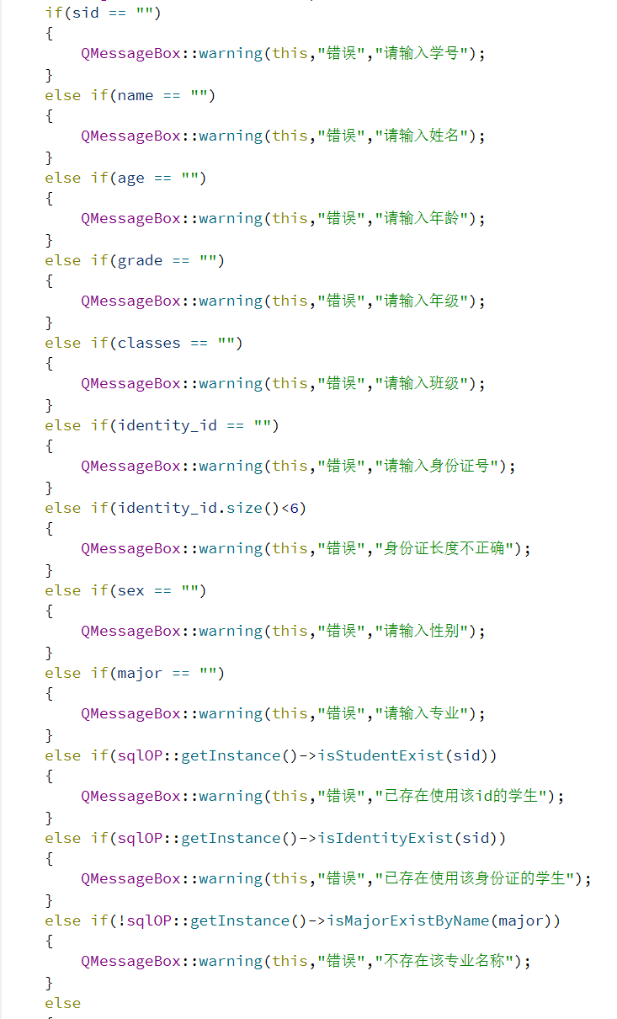
这是在管理员界面进行增加学生操作时的一系列判断，这一系列判断可以保证数据的合法性，不会让学生选择不存在的专业，不会让学生拥有重复的学号，身份证号等保障机制。
以上只是选取了一个例子而已，实际上，只要是涉及修改数据库信息的地方，我们都设置类似的一系列检查，在后续应用程序设计中将有更加具体的描述。

七、应用程序设计
应用程序设计分为了界面设计，函数设计和SQL设计。

7.1 界面设计
首先是登录界面，如下所示：
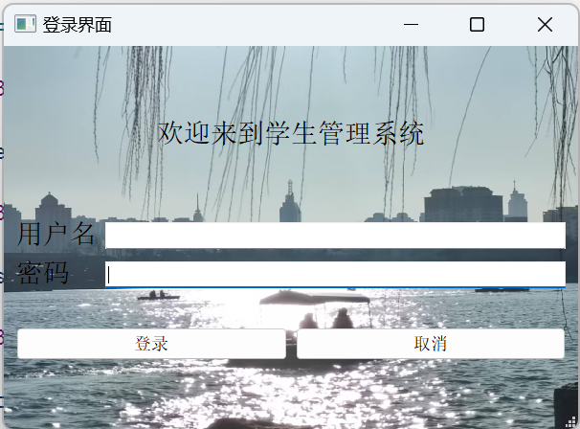
我们可以输入学生账户、教师账户或管理员账户，这个系统会自动识别账户属于什么角色并进入相对应的界面。

学生界面
首先让我们以学生身份进入系统，画面如下：
刚进入时，会显示“个人信息”界面，根据左侧按钮提示，可以切换至“选课系统”、“成绩管理”、“奖惩情况”，下面截图展示各个界面。
虽说是4个界面，但其实是5个界面，有一个学生界面框架，做了通过左侧按钮切换右侧页面的功能，然后又做了四个页面嵌入到这个框架中，所以总共是5个ui文件，只不过呈现出4个主界面而已。后边教师界面和管理员界面同理。
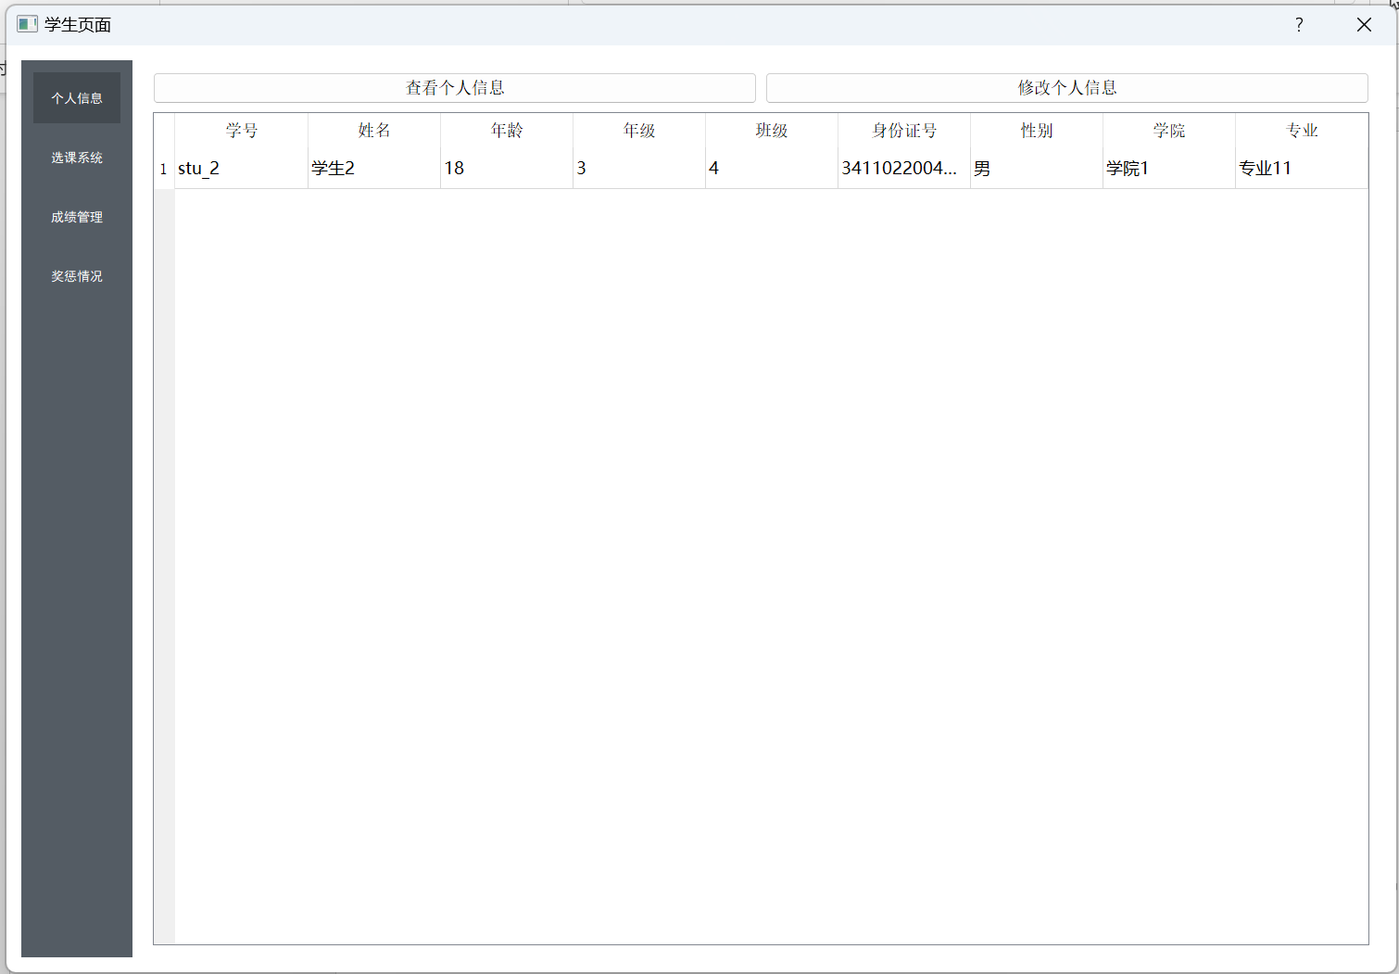
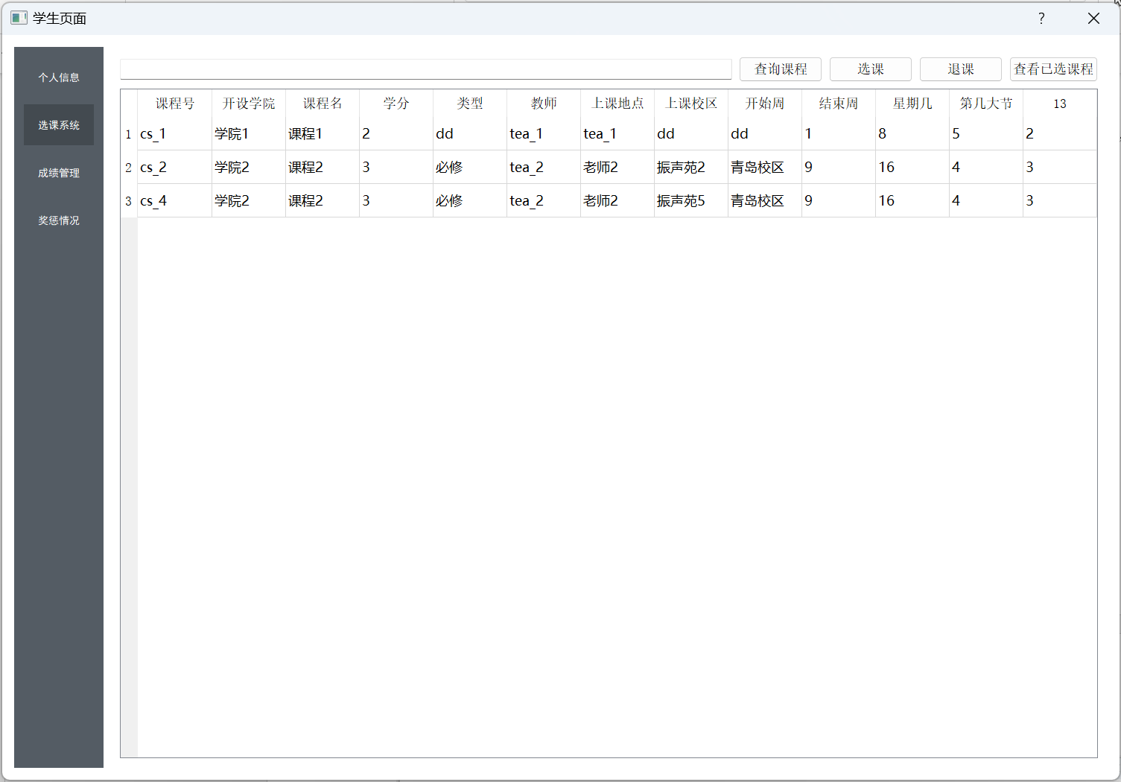
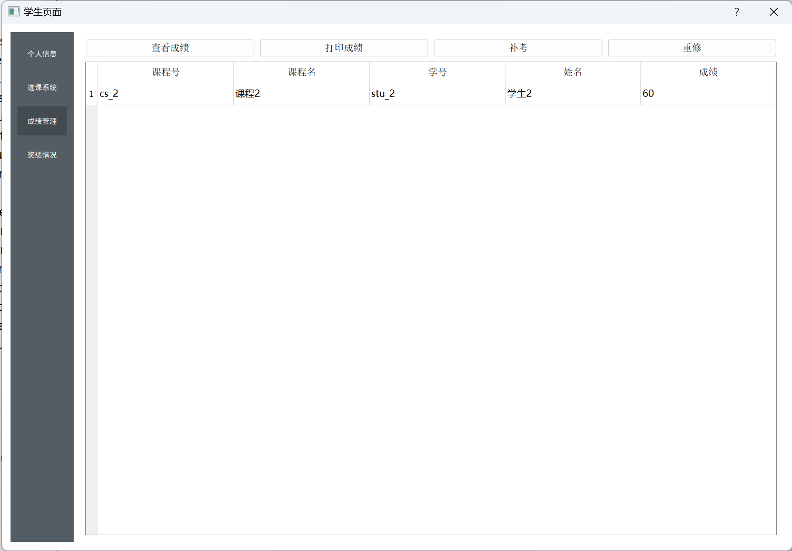
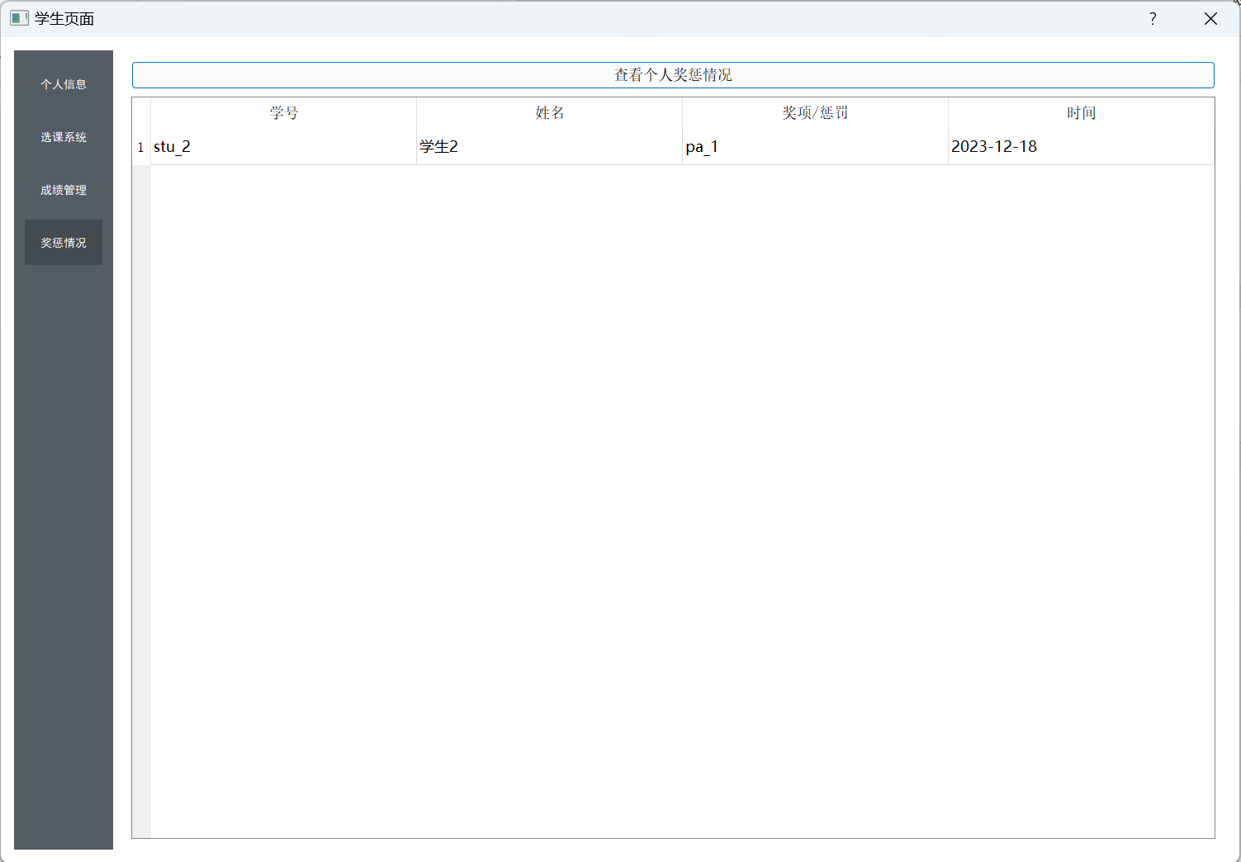

教师界面
接下来让我们以教师身份进入系统，画面如下：
根据左侧按钮提示，我们可以在“教师信息”、“课程管理”、“成绩管理”、“学生信息”这四个界面之间进行相互切换，下面截图展示各个界面。
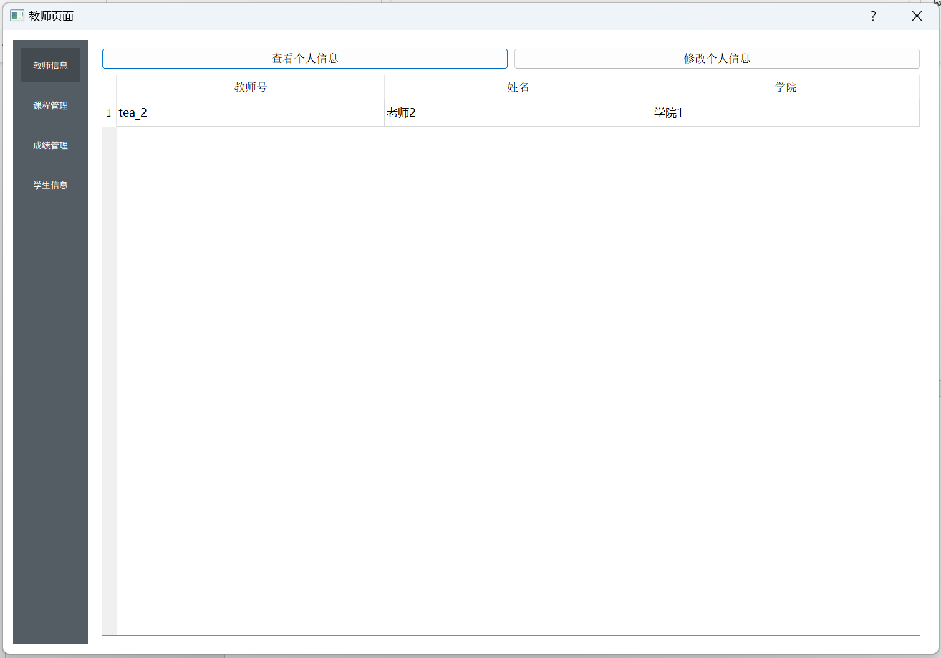
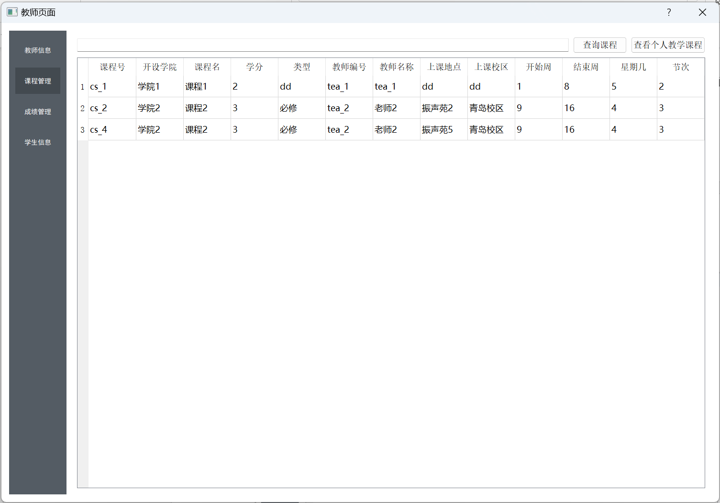
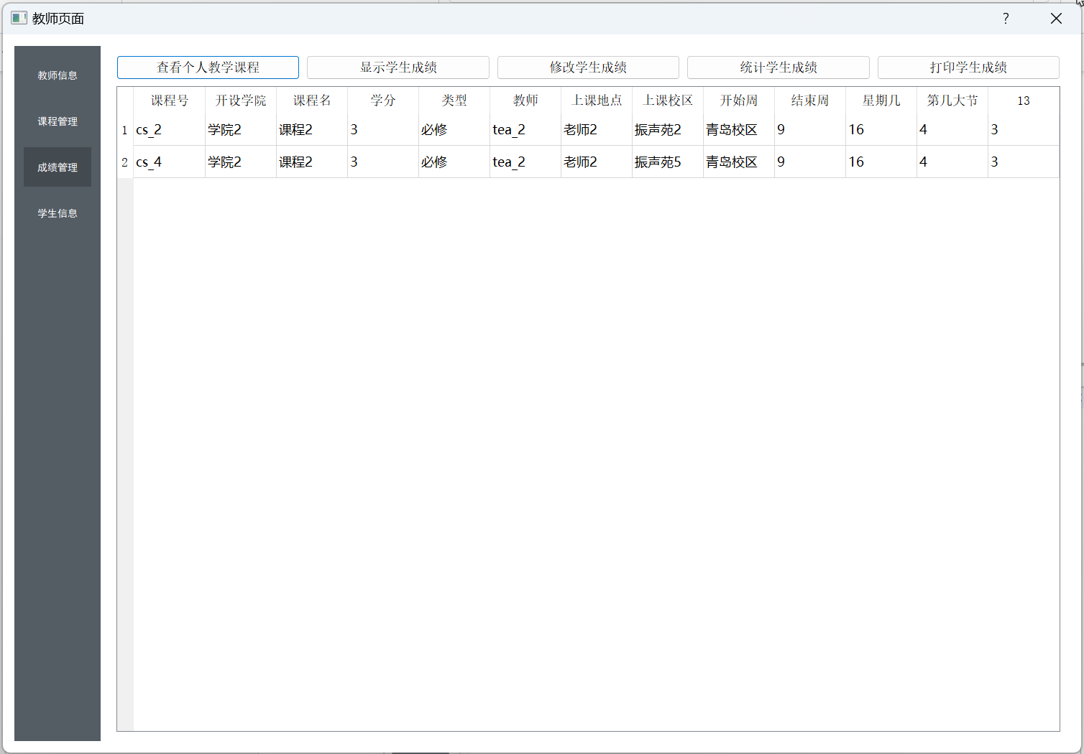
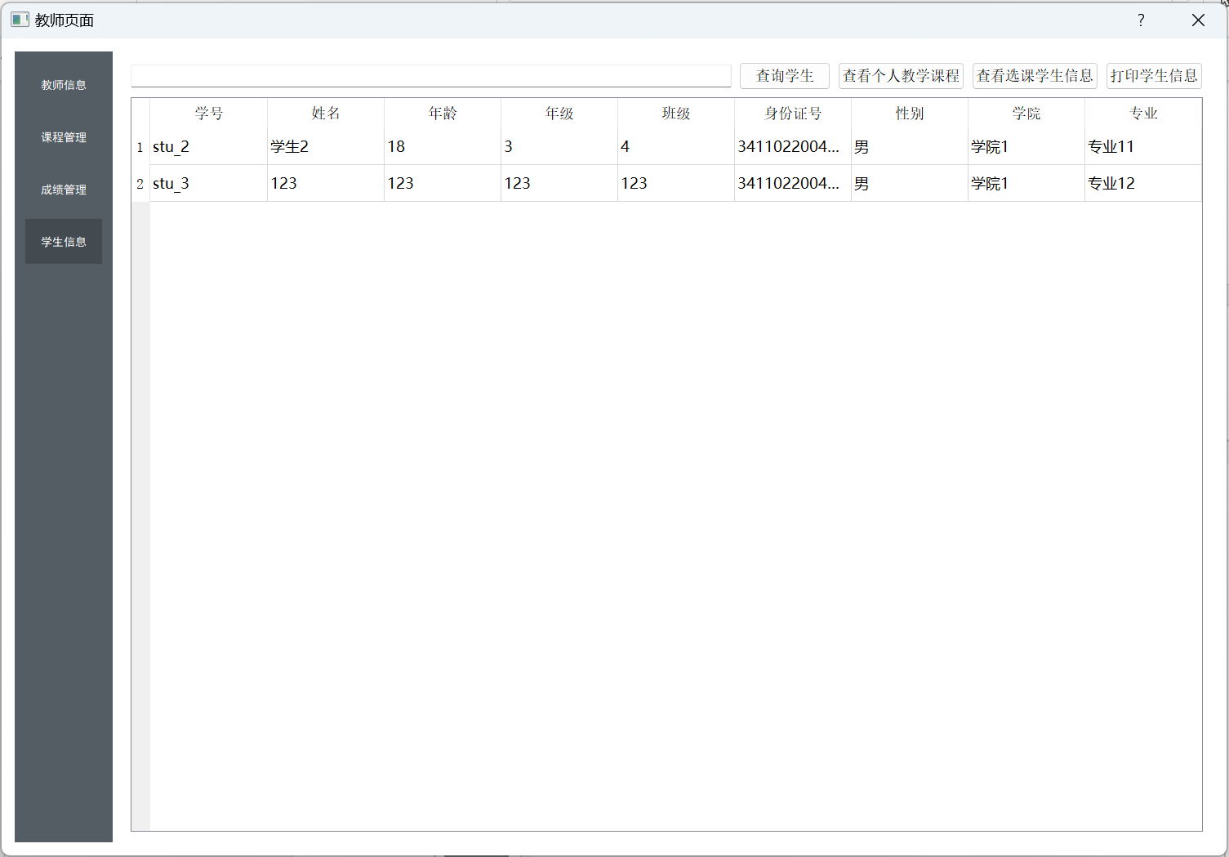

管理员界面
最后让我们以管理员身份进入系统，画面如下：
根据左侧按钮提示，我们可以在“学生管理”、“学生选课”、“学生奖惩”、“教师管理”、“课程管理”、“开设课程”、“成绩管理”、“学院管理”、“管理员管理”这九个界面之间进行相互切换，下面截图展示各个界面。
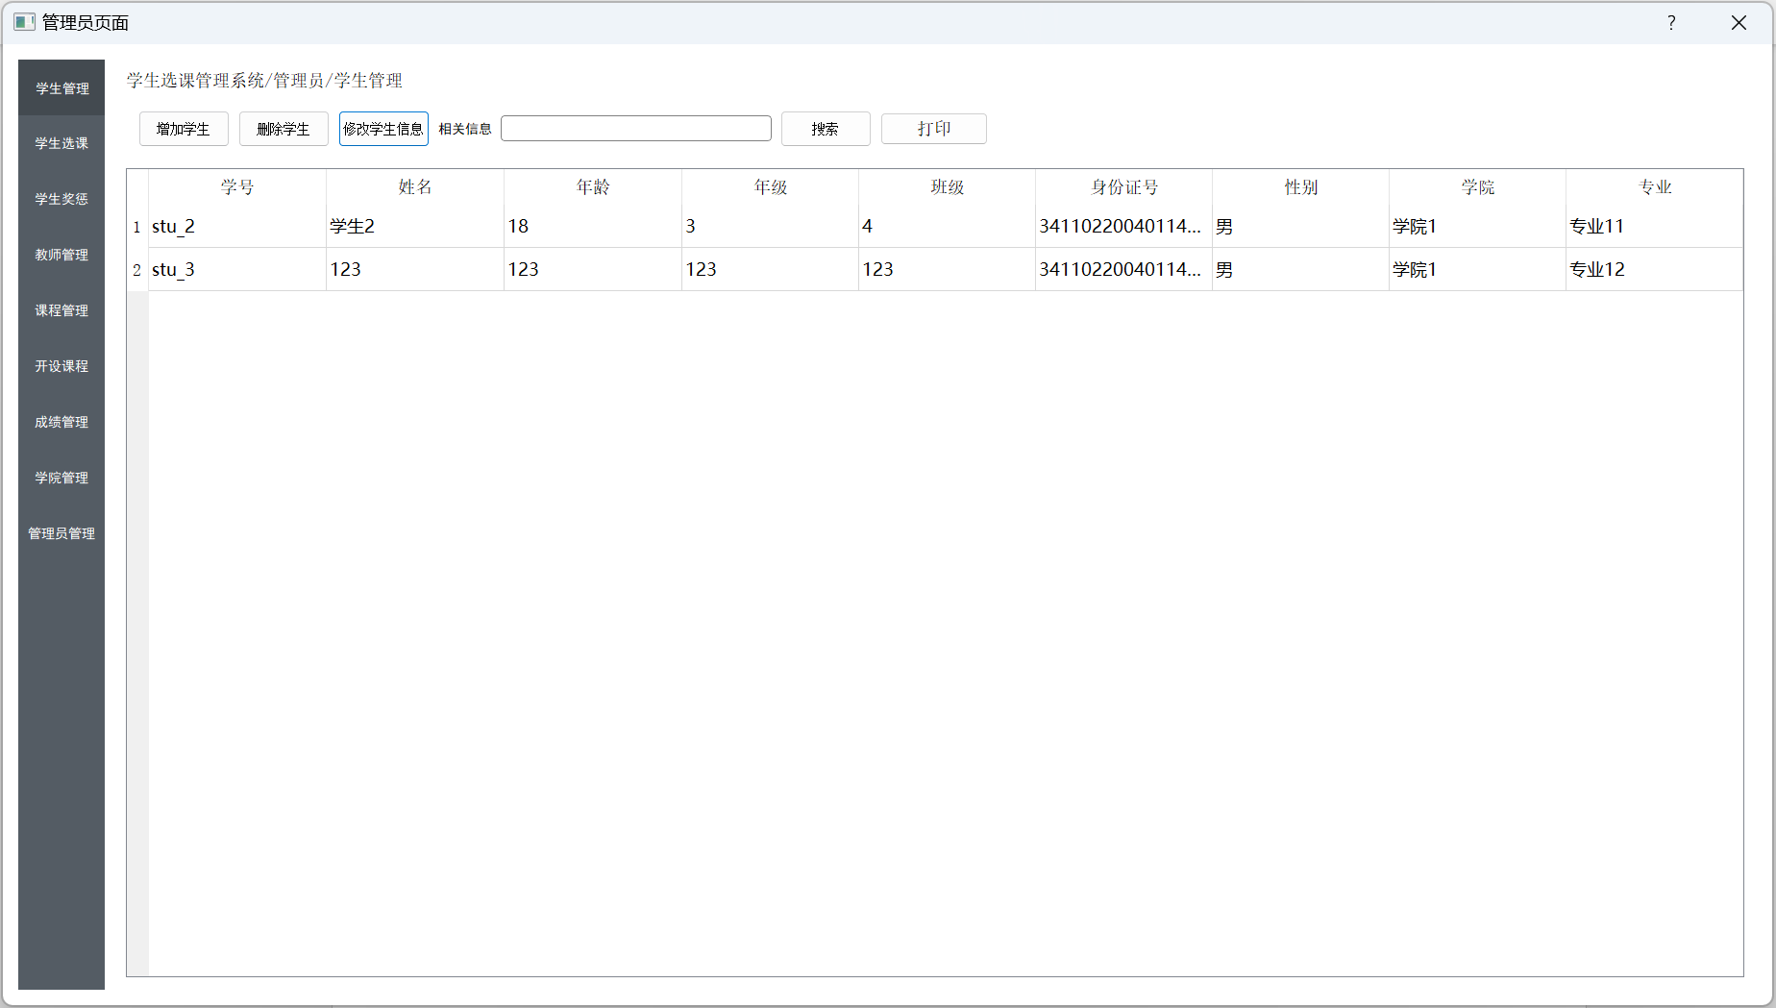
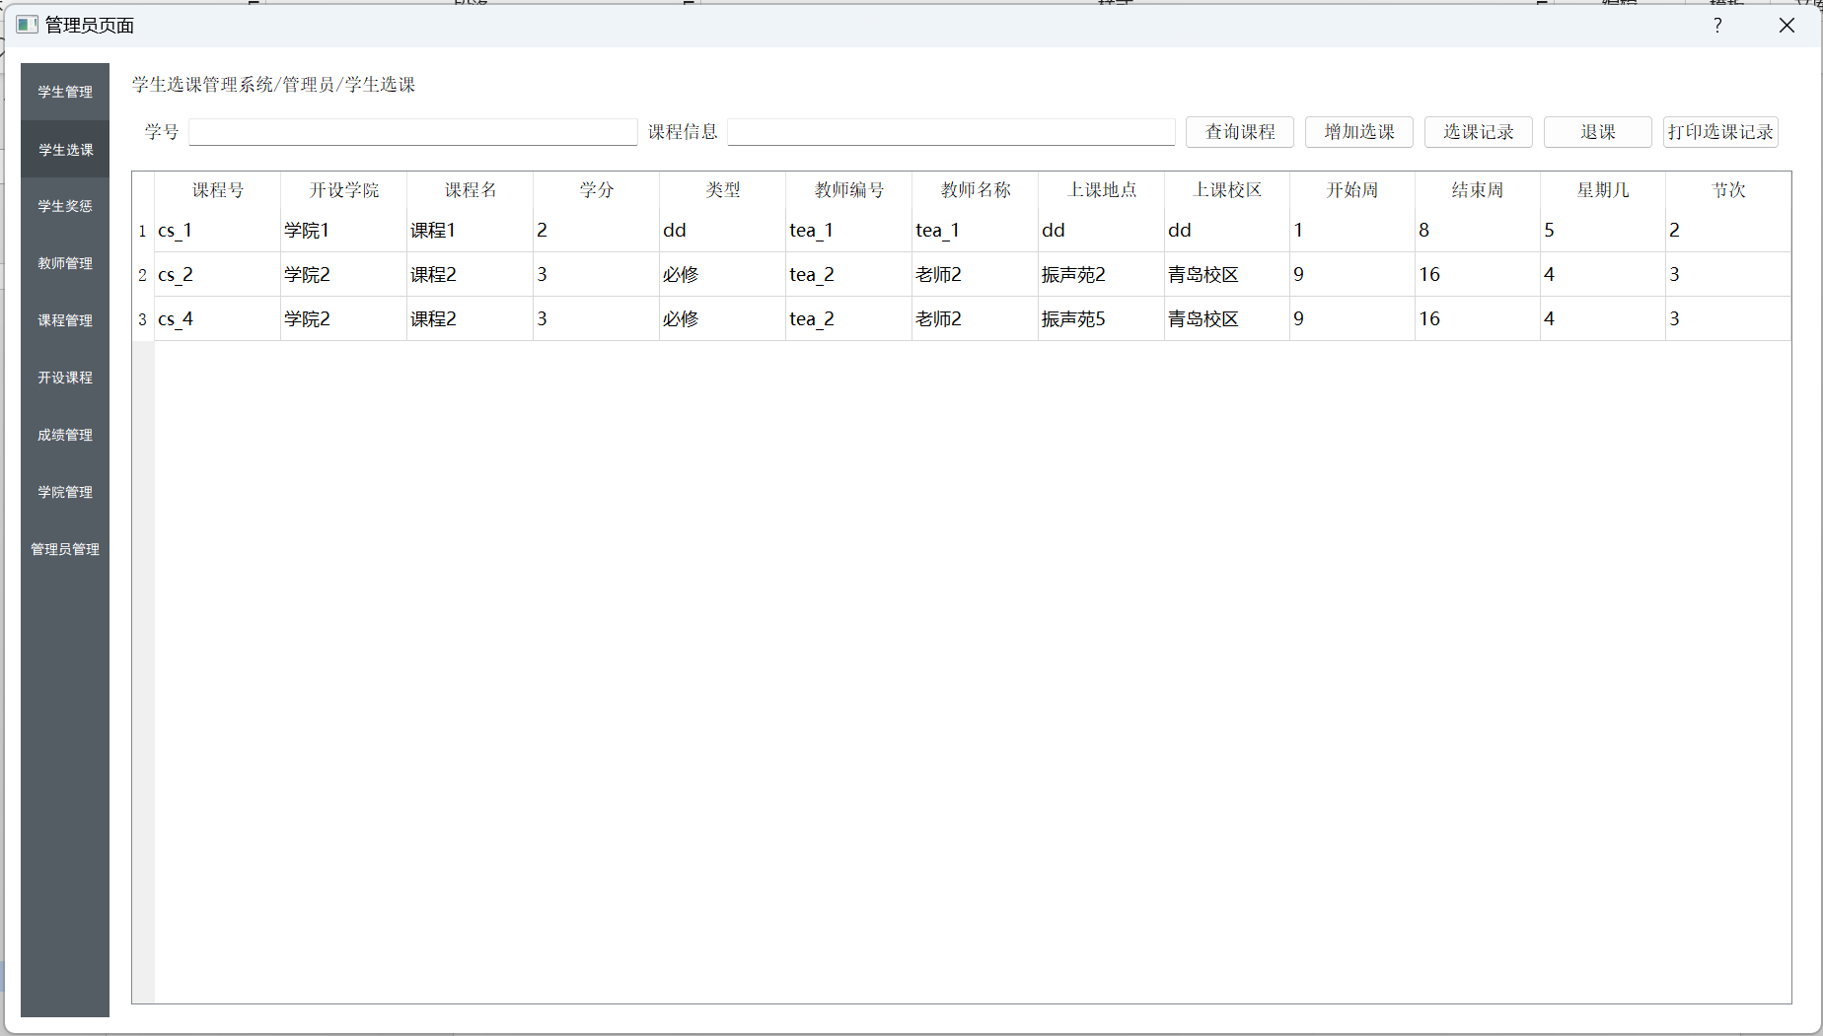
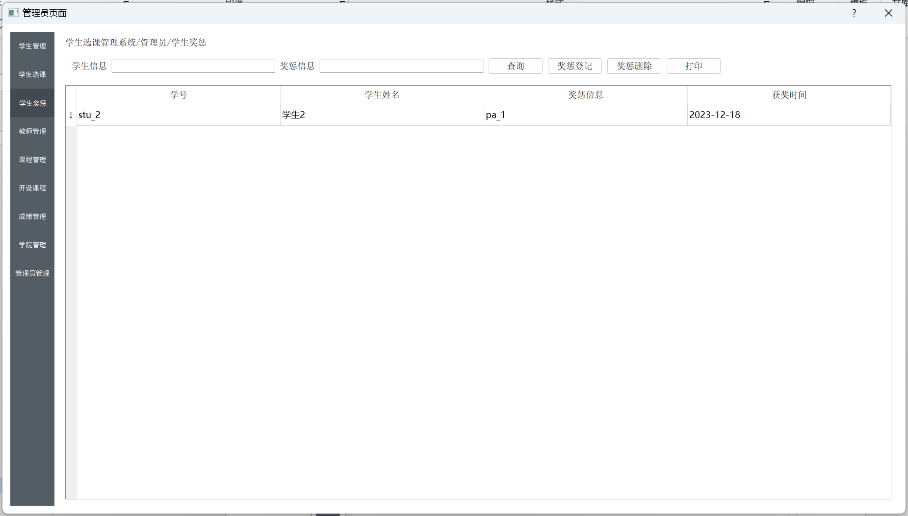
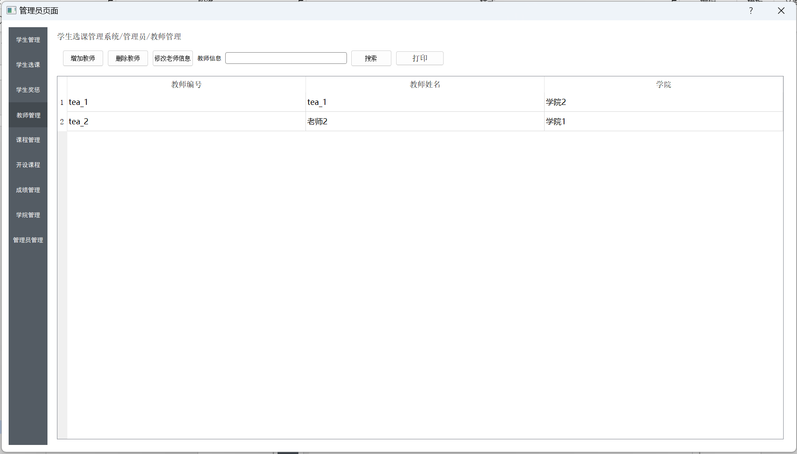
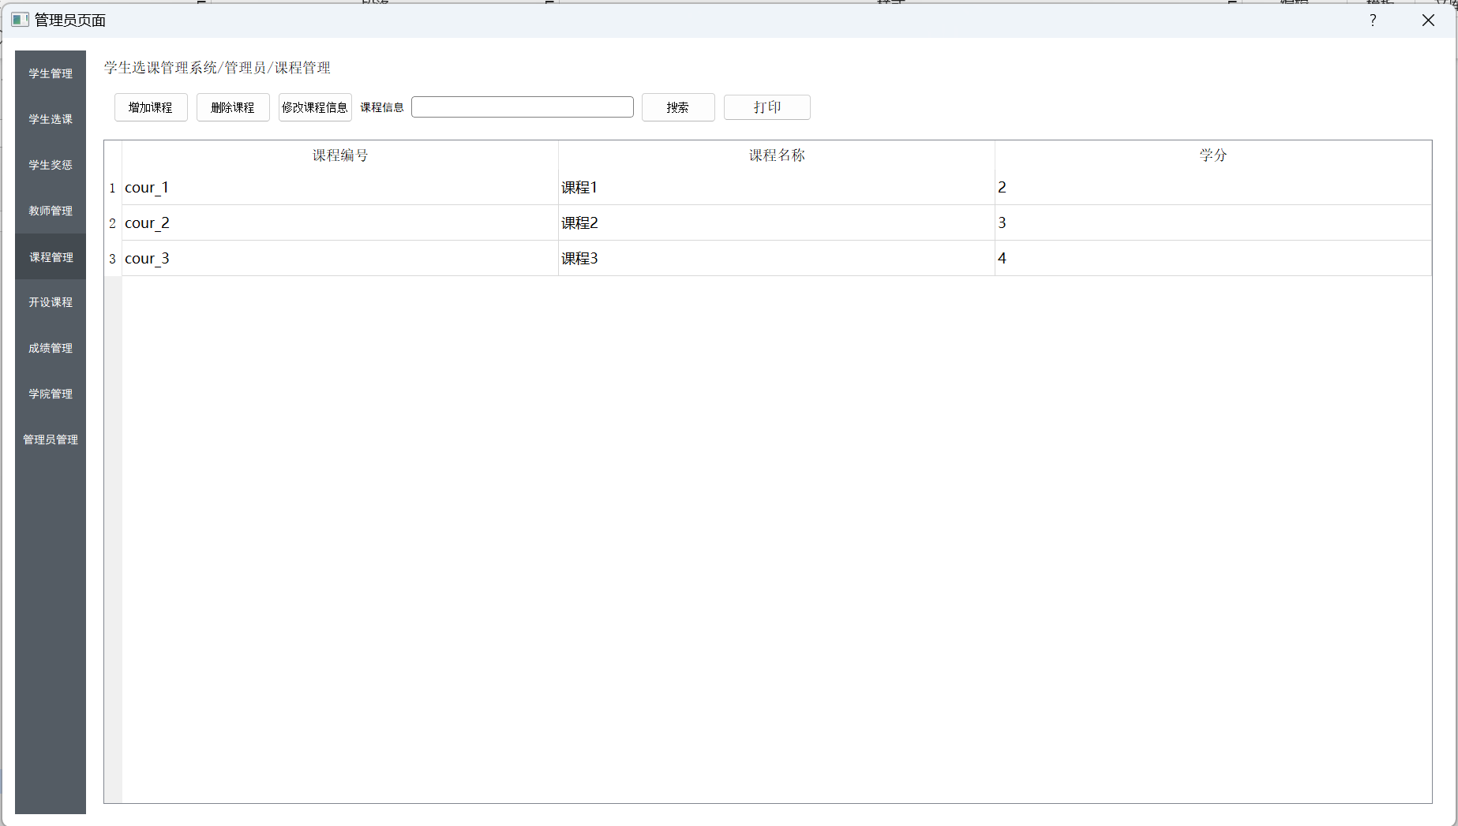
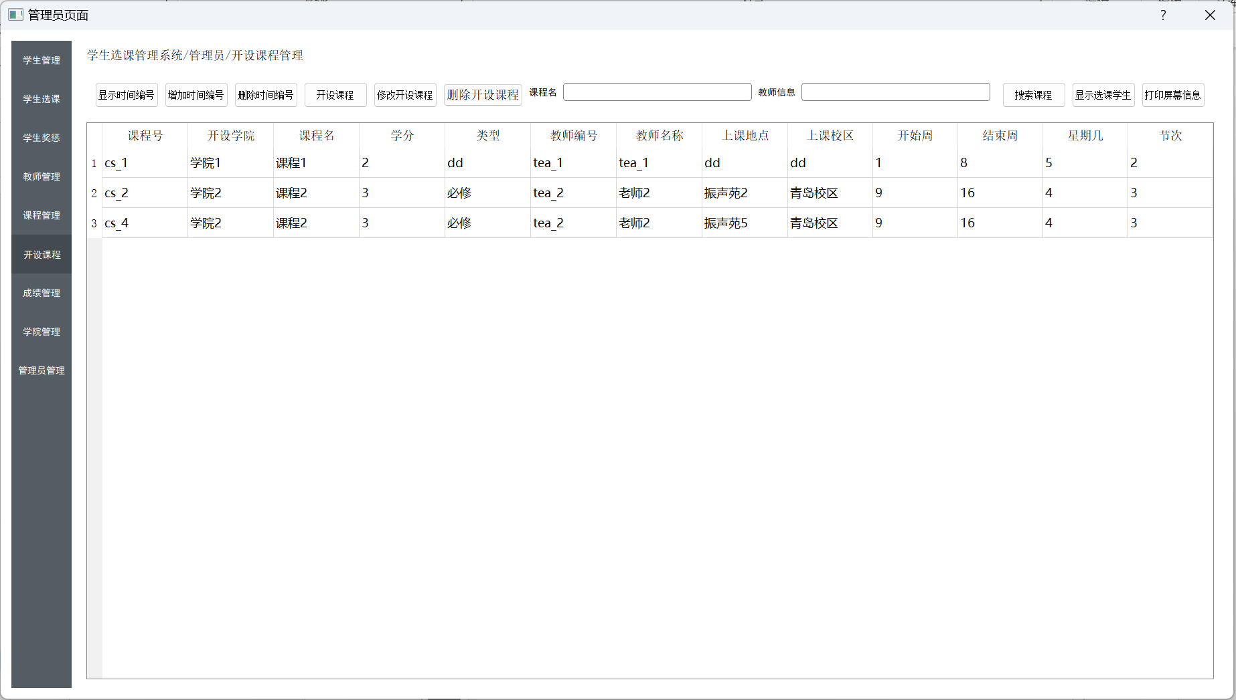
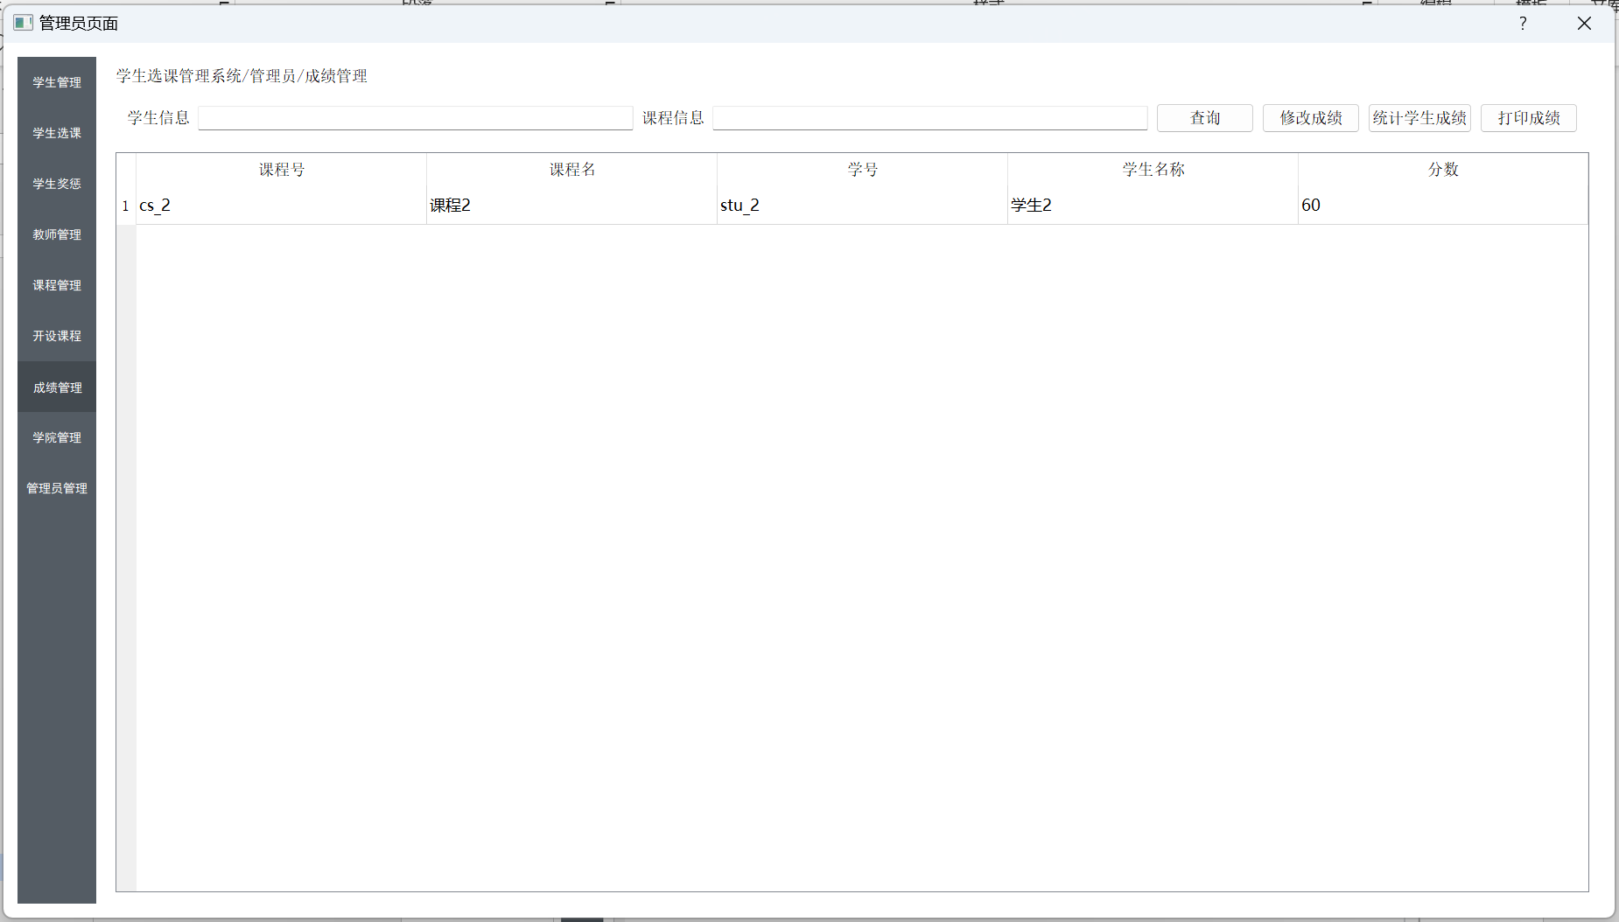4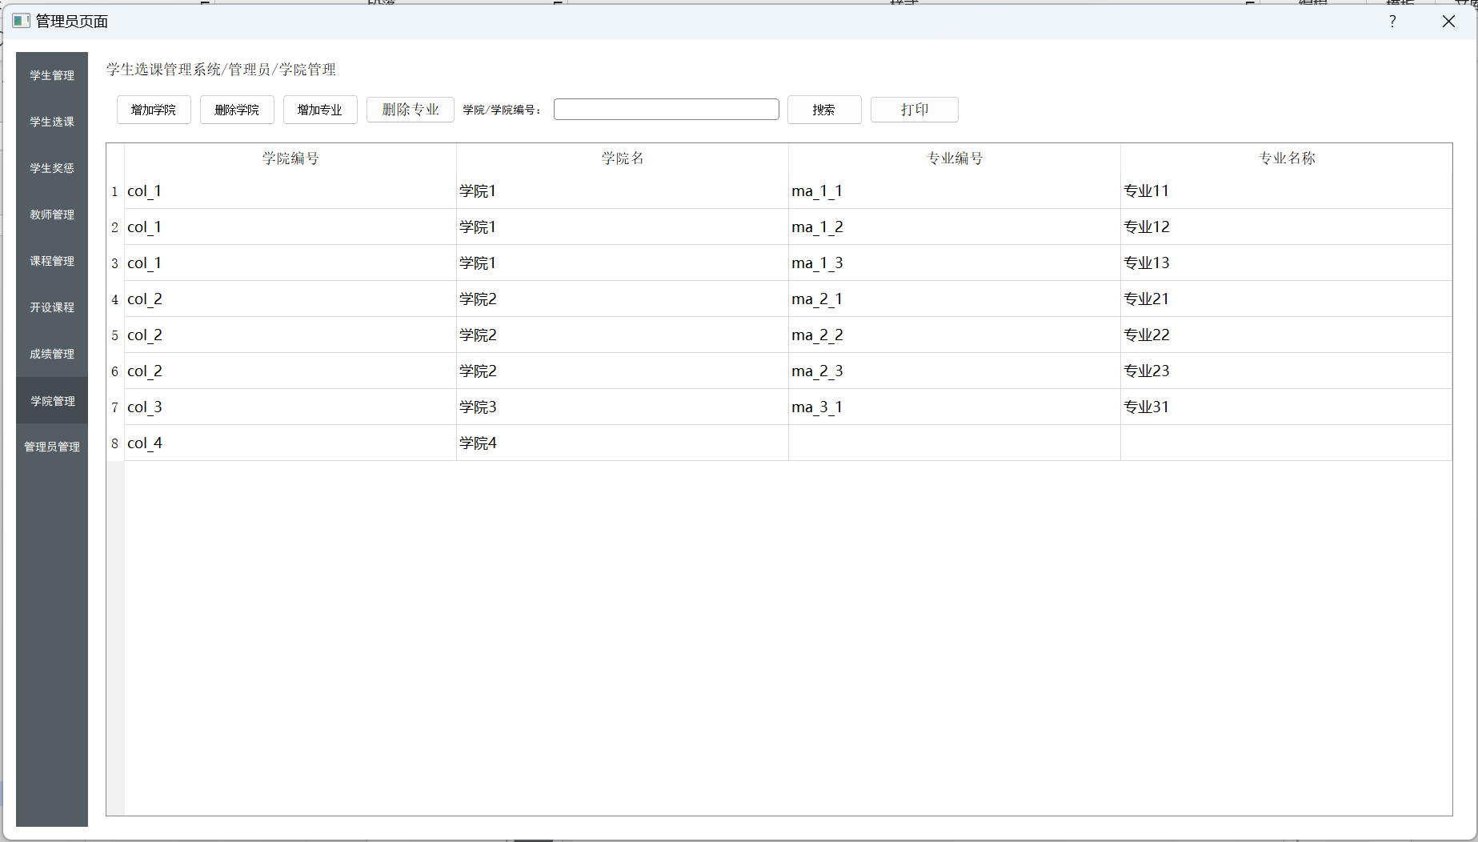
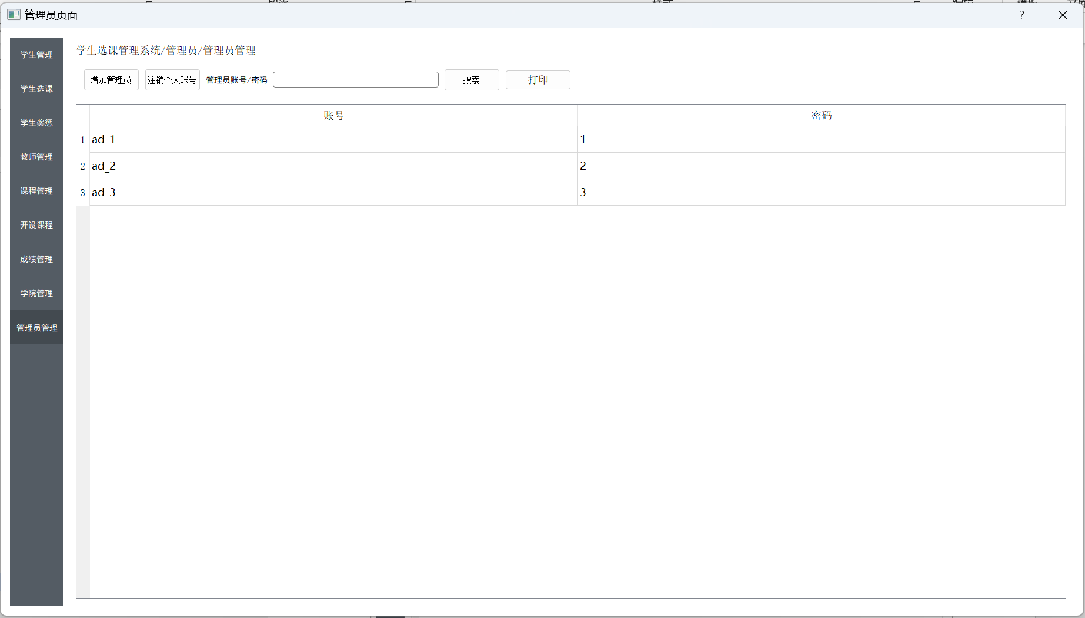

二级界面
如上是登录窗口和一级界面展示，除了上述界面以外，还需要一些必要的单独小弹窗，我们称之为二级界面，展示如下：
增加学生记录：
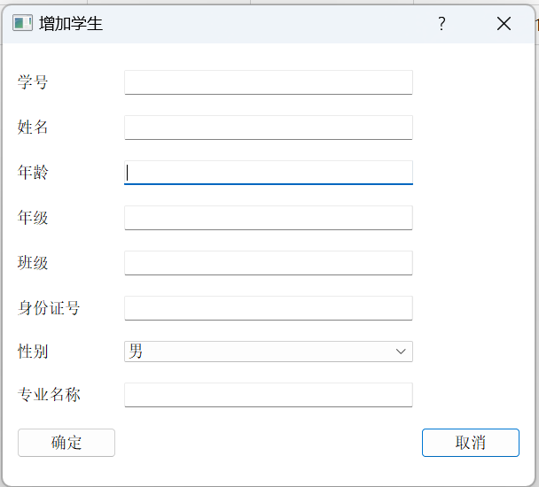
修改学生记录：
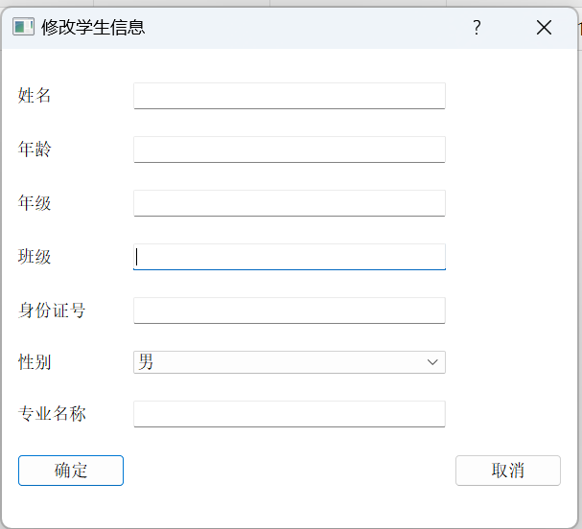
登记奖惩
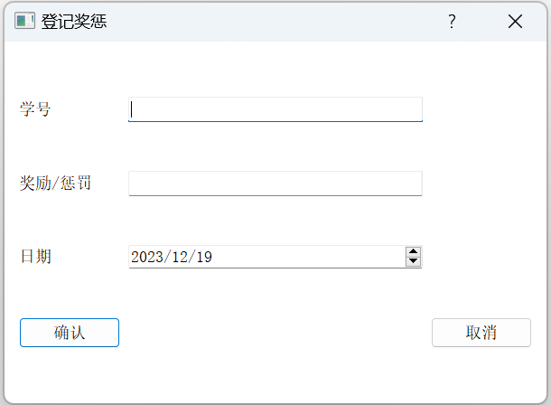
增加教师：
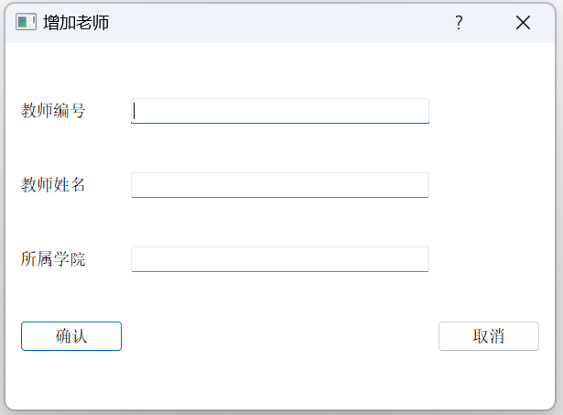
修改教师信息：
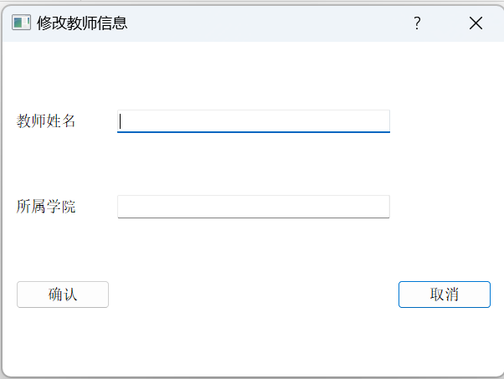
增加课程：
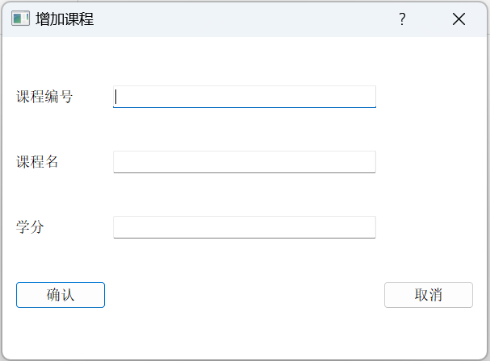
修改课程信息：
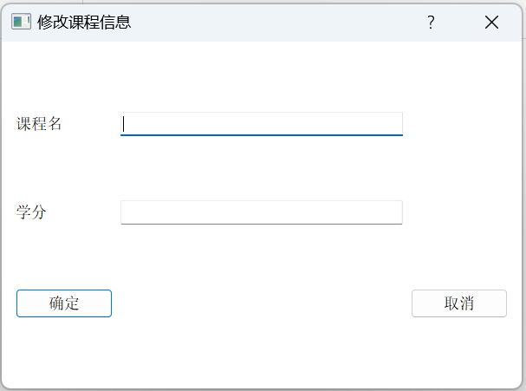
增加时间编号：

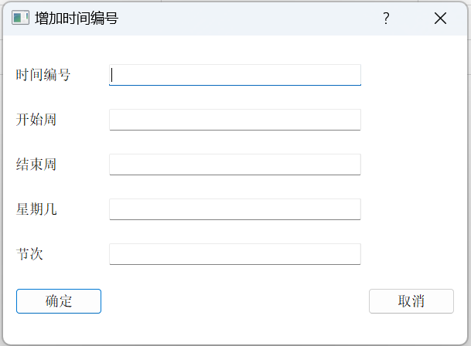
开设课程/增加课程集：
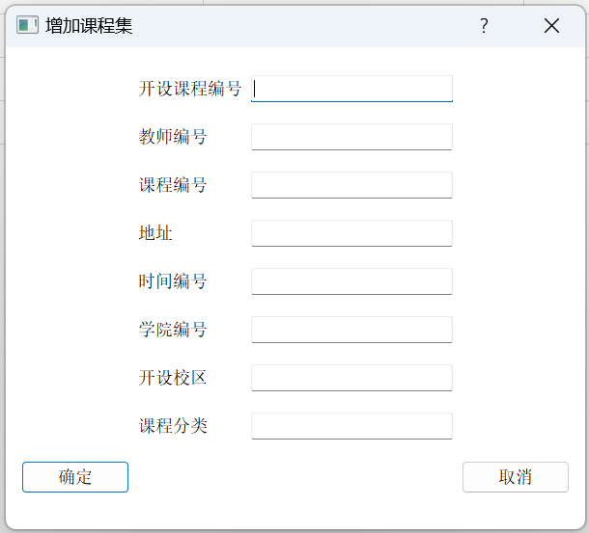
修改开设课程信息：
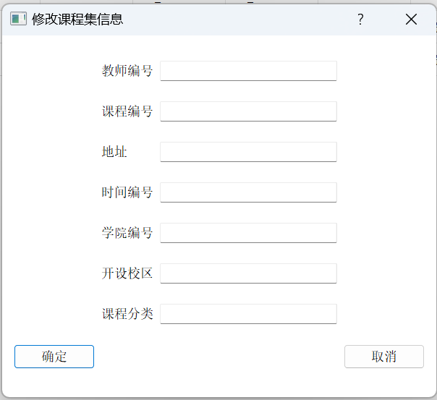
修改成绩：
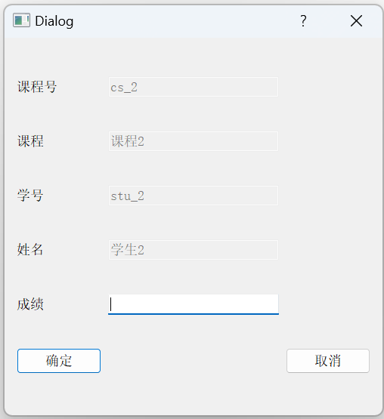
增加学院：
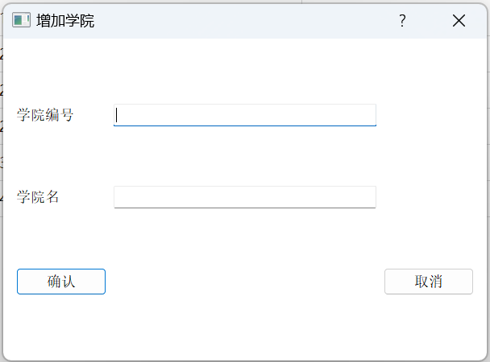
增加专业：
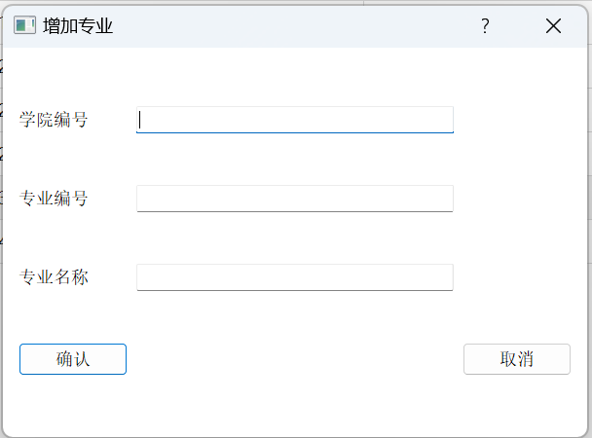
增加管理员：
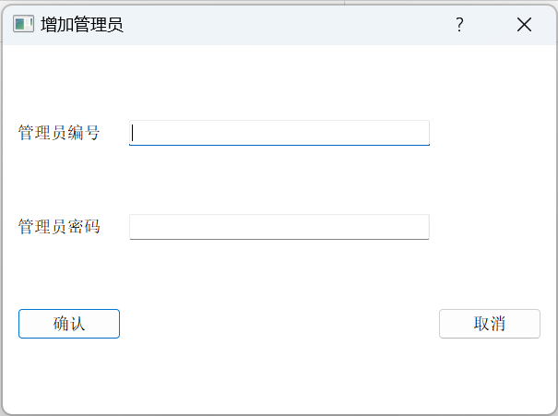

7.2 SQL设计
我们将在这个模块展示一系列的SQL语句，方便后续在设计系统时直接调用。
为避免每次使用SQL语句都需要重新连接数据库，我们设计了一对文件：sqlop.h，sqlop.cpp，用途是设计一个类sqlOP，并存放所有SQL语句调用函数，并声明一个全局的sqlOP，使得这个系统只需要在最开始让全局sqlOP连接数据库，后续便可以不断调用存有sql语句的函数。

有结果的select语句，会以QVector<QStringList> 的形式返回，
QStringList是字符串列表，可以用来表示一行的数据，
QVector是数组，既然让QStringList作为数组元素，那么每一个元素就是一行，也就是说QVector<QStringList>可以存储一个表格

无结果的，无需返回,直接进行操作即可.

若结果为判断形式的，那么若判断为真，返回为true。

sqlop.h文件源码：
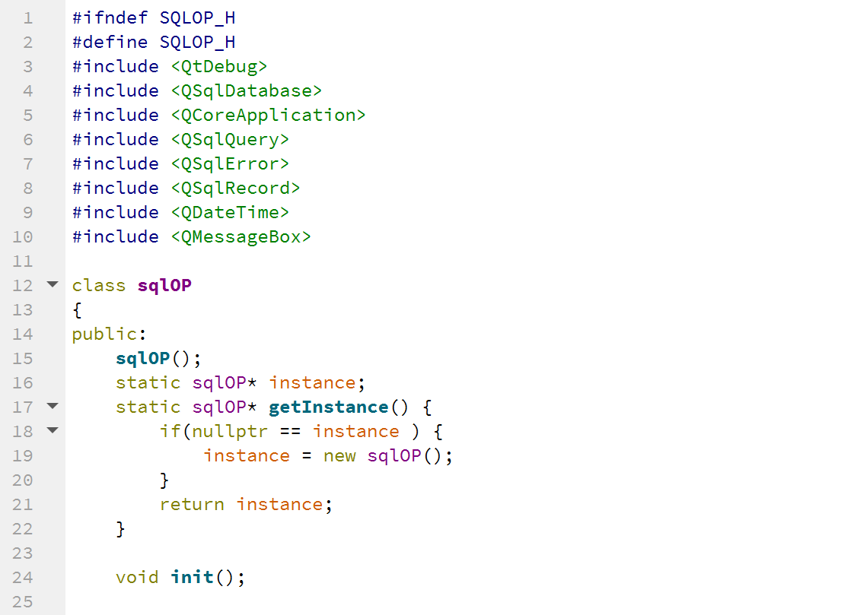
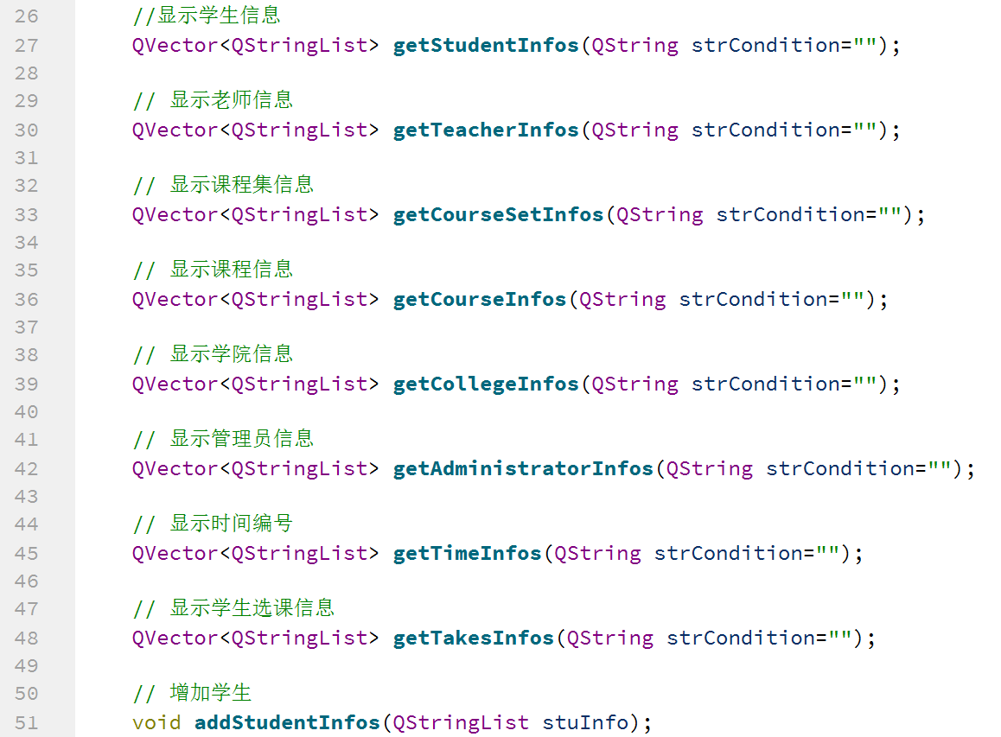
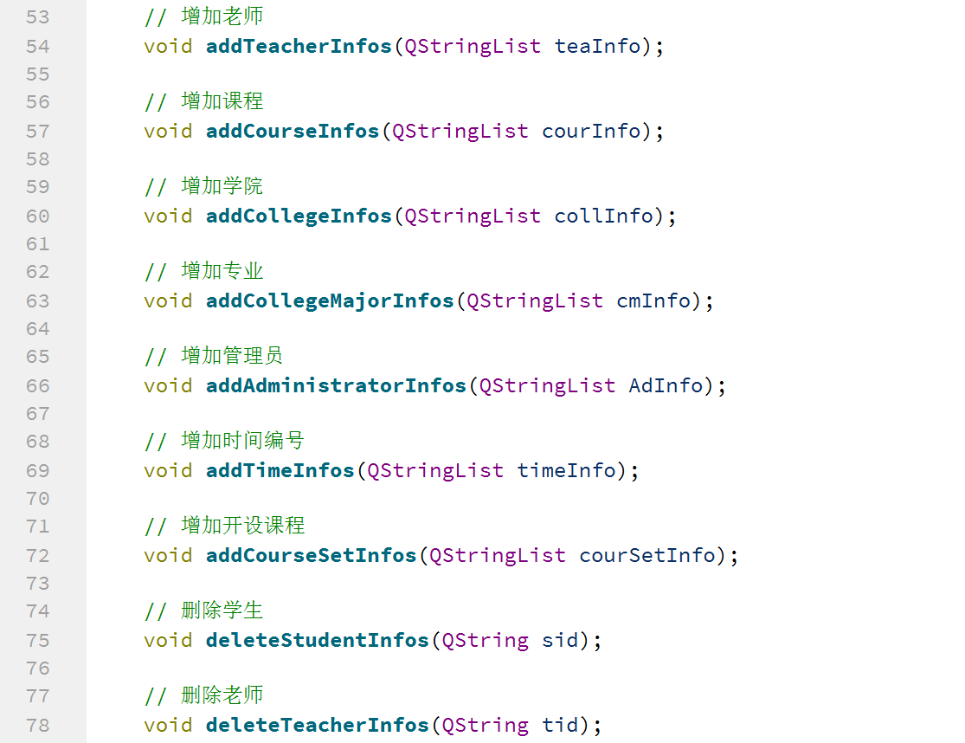
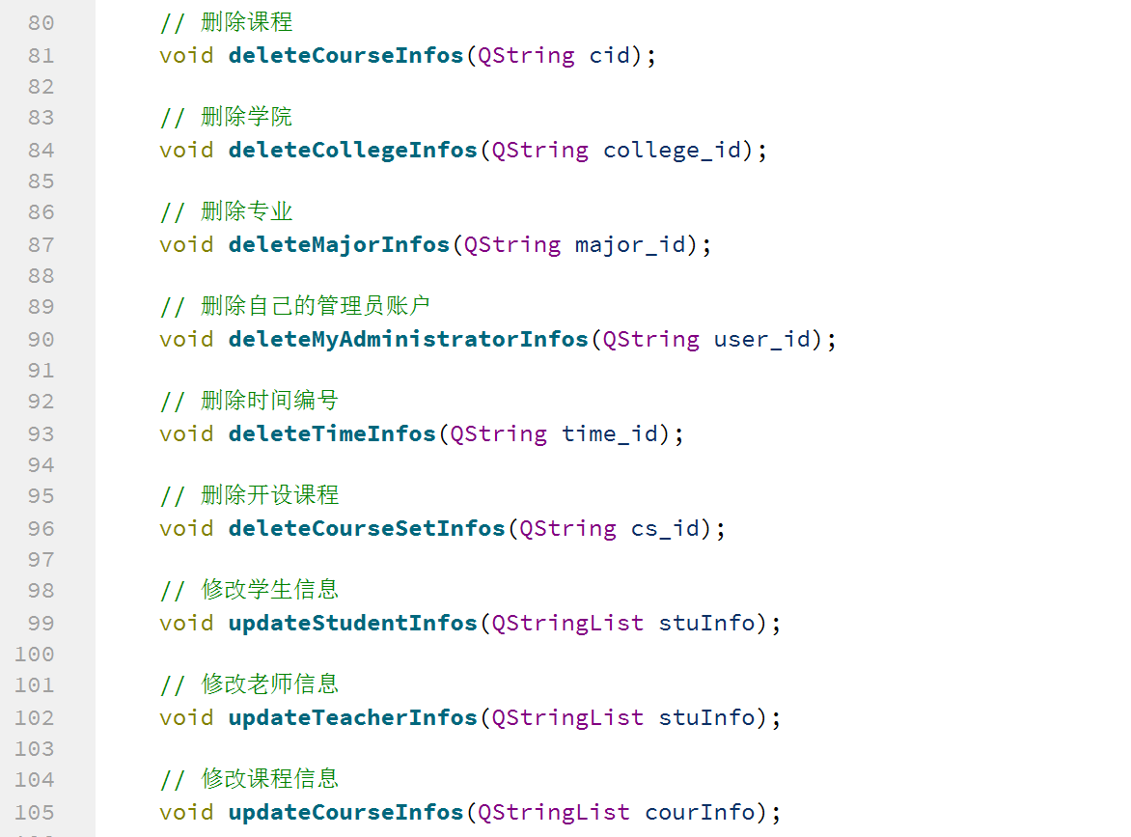
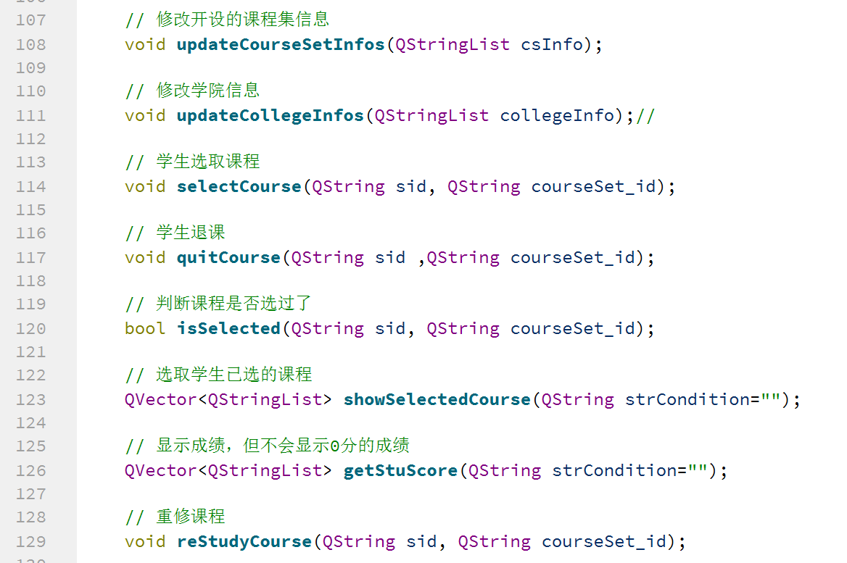
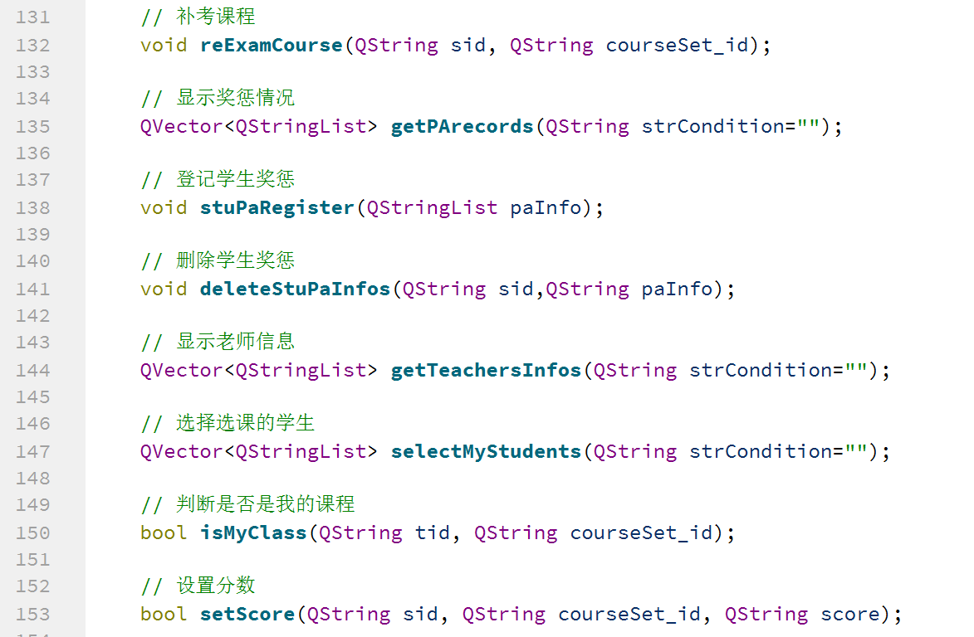
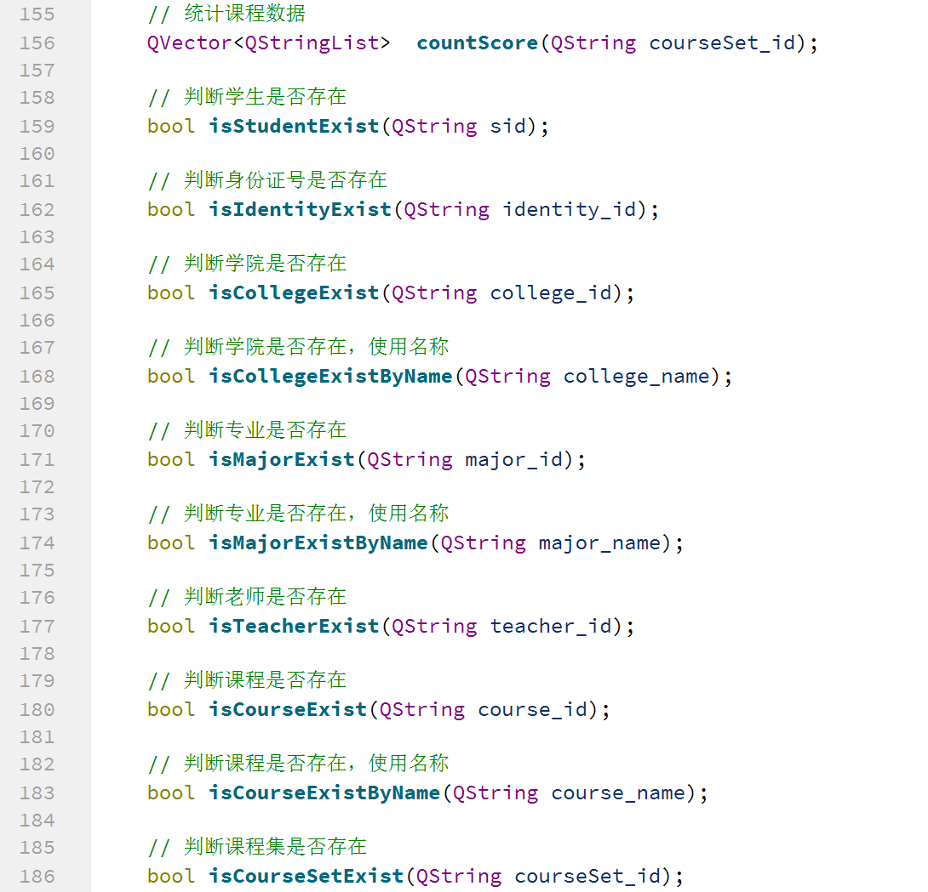
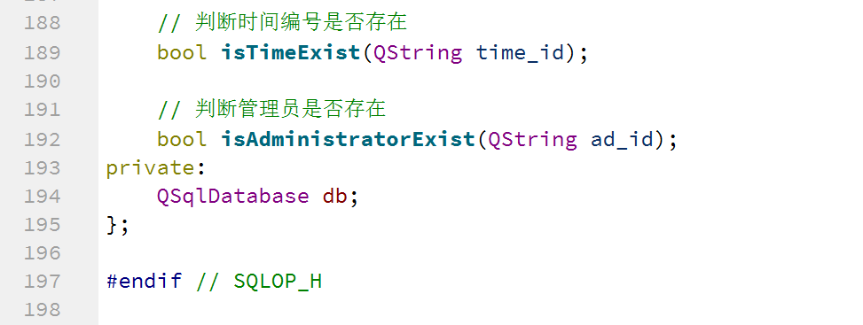
实现对应函数：
所有对应调用sql语句的函数都在sqlop.cpp中进行了实现。
由于需要实现的函数太多且具有重复性，在此只列举1个进行说明，更多详细源码请参考我们小组提交的QT项目。
sqlop.h中的“显示学生信息”函数的声明：
//显示学生信息
QVector<QStringList> getStudentInfos(QString strCondition="");
sqlop.cpp中的实现：
QVector<QStringList> sqlOP::getStudentInfos(QString strCondition)
{
QSqlQuery q(db);
QString strSql =
QString("select student_id, student_name, age,grade,classes ,"
"identity_id, sex ,college_name,major_name from student "
"natural join collegemajor natural join college %1").arg(strCondition);
QVector<QStringList> vec;
bool ret = q.exec(strSql);
if(!ret)
{
qDebug()<< q.lastError().text();
}
else
{
//一共多少列
int iCols = q.record().count();
//每次都读取一行数据
QStringList l;
while(q.next())
{
l.clear();
for(int i =0;i<iCols;i++)
{
l<<q.value(i).toString();
}
vec.push_back(l);
}
}
return vec;
}
1、将先前QSqlDatabase类型的数据db作为参数构造一个QSqlQuery类型的数据q，然后将对应的sql语句字符串传给QString变量strSql，(注意：参数strCondition必须是“where ……”格式的字符串，也就是说，在调用该函数时相关参数需转化为该“适当形式”)
2、用q执行该sql语句，结果存储在q.record()中, 返回值为bool类型，会告诉系统执行成功或是失败。
3、将sql执行的结果转化为QVector<QStringList>作为返回值。

7.3 功能设计
1、我们已经有了界面，也就是有了输入信息的文本框和按钮，以及呈现结果的表格
2、我们已经有了调用sql语句的函数，将参数以“适当形式”(即“where……”格式)传入，即可获得返回结果
3、那么我们现在的目的就是，做出每个按钮对应的槽函数，(1)将参数转化为适当形式，(2)传递给sqlop中的函数，然后接受返回结果，(3)若有返回结果，将返回结果呈现在表格上。如果没有返回结果,直接进行操作成功或失败的提示。
由于项目代码量过大，并且代码重复性很高，所以这里只是举三个典型例子，大多数功能的实现都基于以下三个例子：
第一个例子：根据文本框信息进行信息检索，并呈现在表格上。
第二个例子：选中记录，然后根据选中的记录进行相关的处理。
第三个例子：点击按钮，弹出二级界面，然后在二级界面上进行操作。
（1）第一个例子：
比如我们需要实现学生信息的搜索：
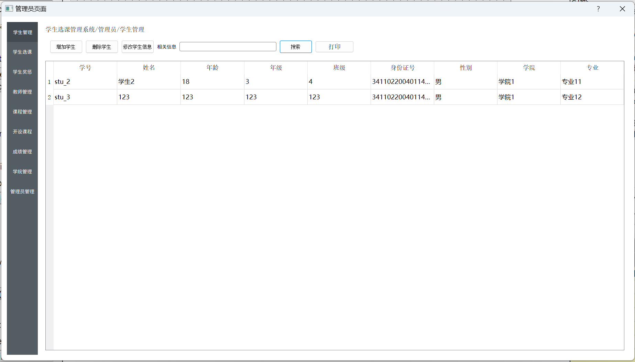
当我们点击搜索按钮时，会执行对应的槽函数，如下：
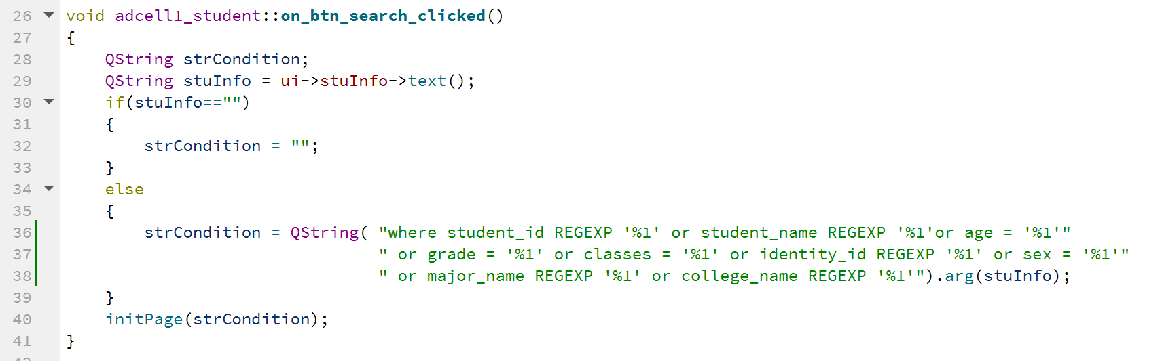
可见，我们输入在“相关信息”中的文本会被以字符串的形式传给stuInfo
①若stuInfo为“”，说明管理员没有输入信息，那就是要把所有人搜索出，那么strCondition = “”即可
②若stuInfo不为空，那么转化成对应的“where……”格式，然后继续调用initPage
也就是说，槽函数的作用是将相关信息转化为“适当形式”，然后继续调用下一个函数
我们接着看initPage函数：
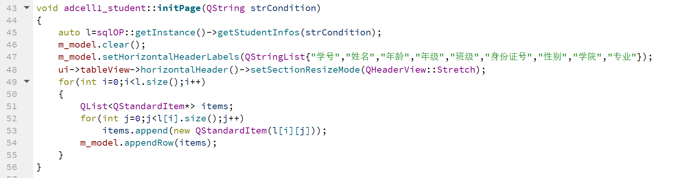
①将转化好的条件strCondition传给对应的“调用sql语句的函数”，然后用l接收返回值。
②46、47行将表格清空并设置表头
③最后用for循环将每一行的数据依次添加到表格中。
至于这个getStudentInfos是如何执行的，可以从sqlop.cpp文件中查找，且在上述sql设计中我也是用的这个例子。
（2）第二个例子：
比如我们需要删除学生：
删除的方式是，选中表格中的学生，然后点击删除按钮，会执行对应的槽函数：
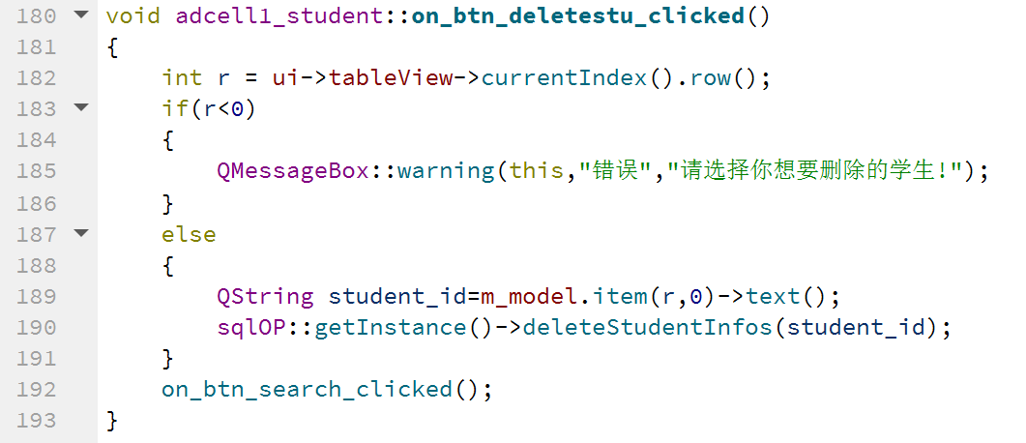
然后将r设为目前选中的行的行数。
若未选中，则r小于0
若选中，r为行数，得到该行的student_id，然后调用删除的函数
最后调用搜索函数刷新界面。
让我们看删除学生的sql语句：
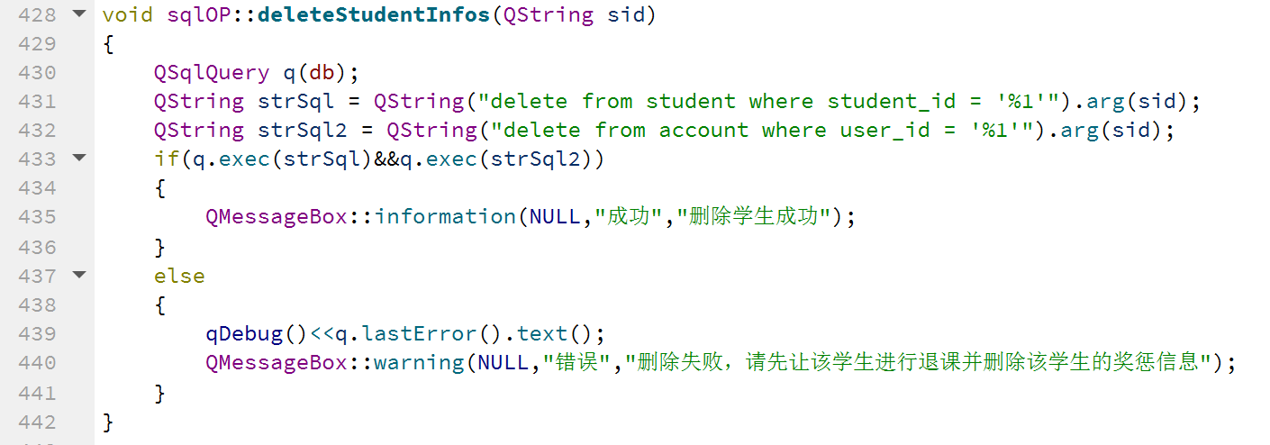
这里执行了两条sql，是删除学生表中学生记录的同时，删除其账户。
（3）第三个例子：
增加学生：
点击增加学生，触发对应的槽函数
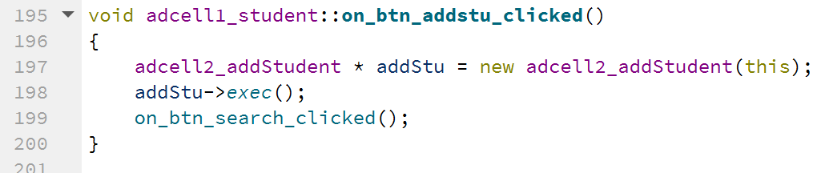
这个槽函数调用了二级界面adcell2_addStudent，完成后刷新界面
二级界面adcell2_addStudent：
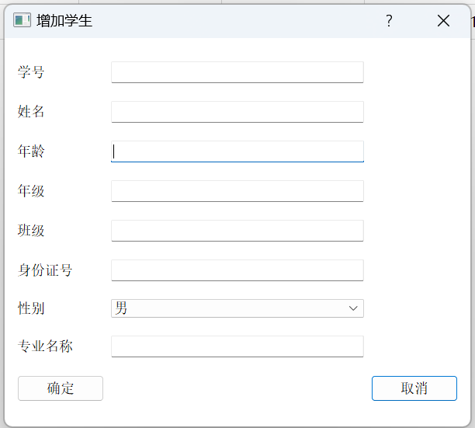
对于输入的点击确定后，会增加对应的学生，对于输入的信息，我们设置了一系列判定。
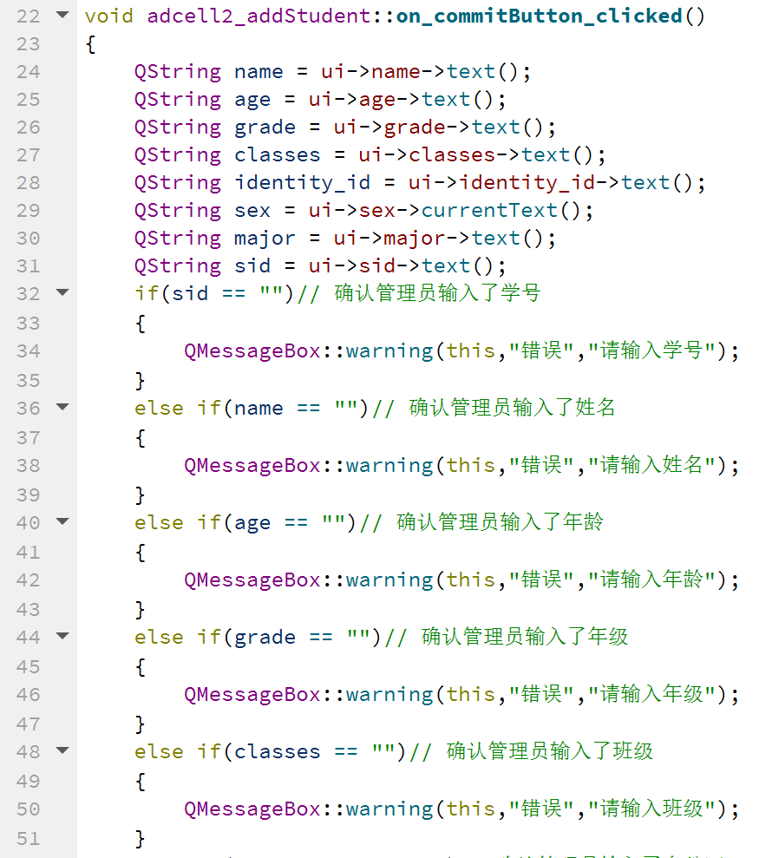
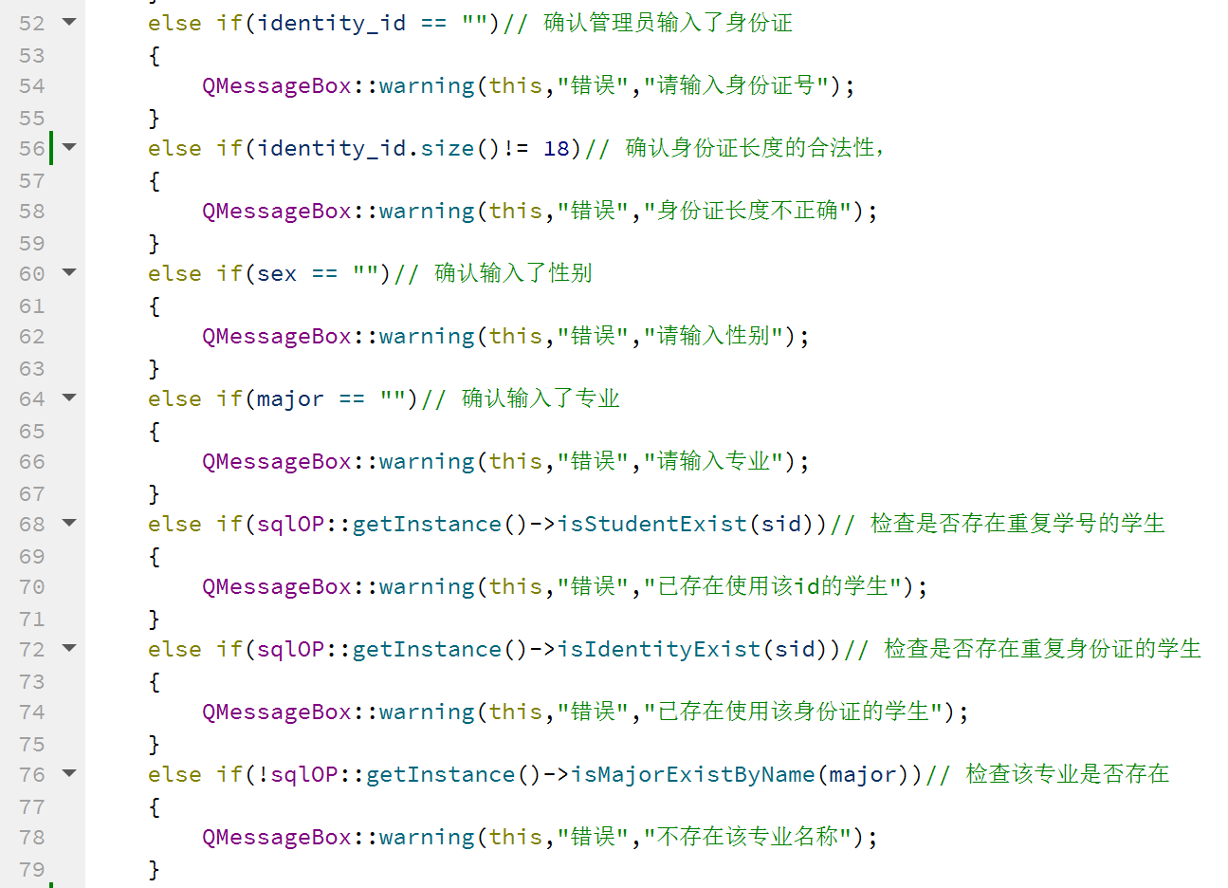
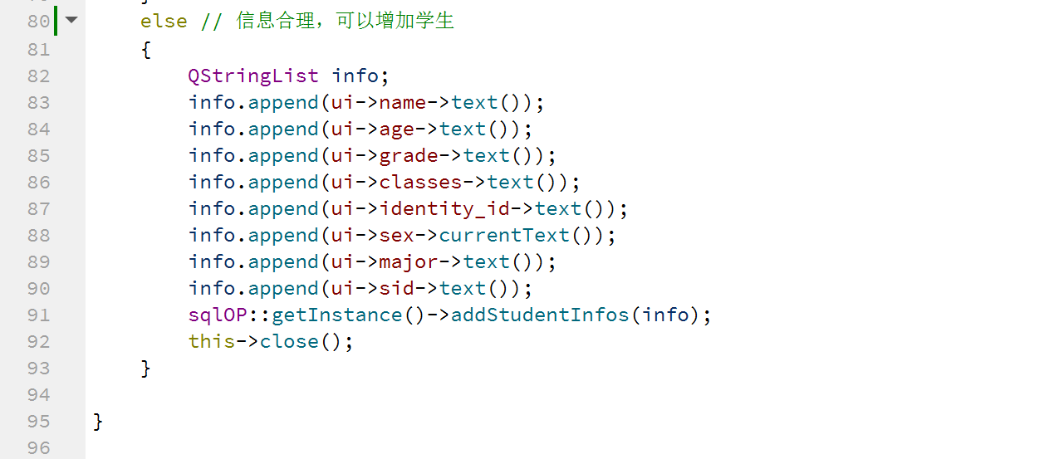
任何一种信息不合理都会进行对应的报错，后续如果想对输入信息多加限制，可以在此处增加。
若所有信息都合理，那么将其以字符串列表的形式传给addStudentInfos函数
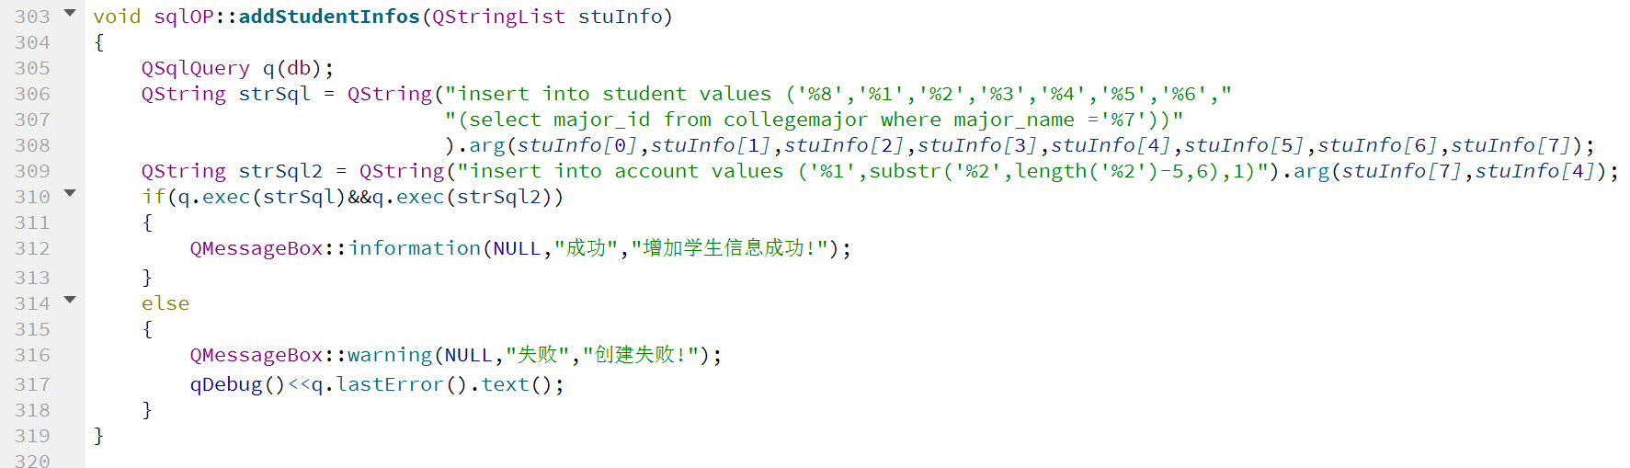
然后sqlop.cpp中的该函数就会增加学生，并给他增加账号(密码默认为身份证后6为)。
几乎所有的功能，都逃脱不了以上三种例子，修改记录与增加记录类似，也是弹出一个二级界面，不在赘述。

八、测试和运行
1、增加学院
400001 计算机科学与技术学院
400002 物理学院
400003 土建与水利学院
400004 微电子学院

2、 增加专业
500101 计算机科学与技术
500102 人工智能
500103 大数据科学与技术
500201 应用物理
500202 物理学
500301 土木工程
500302 工程力学
500303 水利工程

3、增加课程
600001 高等数学 5
600002 线性代数 4
600003 离散数学 3
600004 力学 4
600005 电磁学 4
600006 光学 3
600007 热学 4
600008 工程制图 5
600009 流体力学 2
600010 数据结构 3
600011 数据库系统概念 10
600012 计算机系统原理 3

4、增加时间编号
700001 1 8 1 2
700002 1 8 4 3
700003 1 8 2 4
700004 1 8 3 4
700005 1 8 6 2
700006 9 16 2 5
700007 9 16 5 2
700008 9 16 3 1
700009 9 16 2 2
700010 9 16 2 3
700011 1 16 1 3
700012 1 16 5 2
700013 1 16 3 1
700014 1 16 4 2
700015 1 16 7 1

5、教师：

200001 张老师
200002 彭老师
200003 李老师
200004 吴老师
200005 周老师
200006 李老师
200007 杨老师
200008 邹老师
200009 王老师
200010 薛老师
200011 司老师
200012江老师

6、增加课程集
800001 200001 600001 振声苑E302 700011 400001 青岛校区 必修
800002 200002 600002 振声苑E402 700012 400001 青岛校区 必修
800003 200003 600003 振声苑E306 700013 400002 青岛校区 必修
800004 200004 600004 振声苑E212 700014 400002 青岛校区 必修
800005 200005 600005 振声苑E414 700015 400003 青岛校区 必修
800006 200006 600006 振声苑E312 700011 400003 青岛校区 必修
800007 200007 600007 振声苑E308 700012 400004 青岛校区 必修
800008 200008 600008 振声苑E115 700013 400004 青岛校区 必修
800009 200009 600009 振声苑E111 700014 400001 青岛校区 必修

7、增加学生：
100001 李美凤 18 1 3 452014521563286525 女 500202
100002 王老五 20 3 4 258652586548568962 男 500301
100003 王卫国 21 4 2 527862785785452174 男 500103
100004 刘翠花 18 1 2 589647524524528965 女 500303
100005 张凤霞 19 2 3 126589652785528655 女 500201
100006 黄建国 21 3 4 568545656256325633 男 500202
100007 武建军 20 2 6 123698741269845129 男 500101
100008 林子涵 18 1 2 963214452456356328 女 500103
100009 张三疯 19 2 2 130582200403061215 男 500101

8、增加管理员
300001 1
300002 2
300003 3

9、登记学生奖惩
100001 奖励1
100002 奖励2
100005 奖励4
100004 奖励5
100006 奖励5
100007 奖励3
100007 奖励2
100008 奖励1
100002 奖励6

九、总结
总体思路如下：
1、设计数据库关系表，建立主外码联系，建立索引
2、设计用户的交互界面, 通过界面的按钮进行交互
3、实现各种调用sql的函数，并用sqlop.h和sqlop.cpp文件存储
4、设计各个按钮的槽函数，点击按钮触发槽函数，并在槽函数中调用sqlop中的函数,进行对数据库数据的增删改查.

心得:
本次实验是我们真正意义上的第一次实现界面设计和数据交互, 在过程中付出了很多,也学到了很多知识和经验, 包括QT的使用, 环境的配置等等, 总用时2周, 最终做出了令我们满意的成果, 也加深了对于数据库的理解, 锻炼了自己的能力, 是一次很珍贵的体验.

附. 参考文献
主要的参考资料、网址。
QT基础入门教程：
https://blog.csdn.net/m0_65635427/article/details/130780280
https://www.bilibili.com/video/BV1N34y1H7x7?p=2&vd_source=3eb6efc08249d3245654491544d34d3e
QT连接MySQL数据库：
https://blog.csdn.net/bailang_zhizun/article/details/116232802
https://www.bilibili.com/video/BV1Jk4y167tt/?spm_id_from=333.337.search-card.all.click&vd_source=3eb6efc08249d3245654491544d34d3e
#qt

QT编码出错解决:
https://blog.csdn.net/qq_34732729/article/details/90199584

QT编译驱动出错
https://blog.csdn.net/shenzhenyancheng/article/details/128145446

QT重新编译无法找到命名对象
https://blog.csdn.net/IT_job/article/details/78767254

QT报错无法找到函数定义
https://blog.csdn.net/qq_41219817/article/details/109620442

设置时间(主要是登记学生奖惩获奖时间时用)：
https://blog.csdn.net/weixin_42176884/article/details/122658478

图书管数据库案例：
https://www.bilibili.com/video/BV1d84y1A7xL?vd_source=65b26371c2d0dd765653fb260477ed22

插入背景图片教学：
https://www.bilibili.com/video/BV1aP411b7SV/?spm_id_from=333.337.search-card.all.click&vd_source=3eb6efc08249d3245654491544d34d3e

QT背景图片宽度自适应教学:
https://blog.csdn.net/zhouyingge1104/article/details/95661417

QT基础页面实现
https://blog.csdn.net/weixin_44759598/article/details/125877376

MySQL导出ER图
https://blog.csdn.net/xktxoo/article/details/94784045?ops_request_misc=%257B%2522request%255Fid%2522%253A%2522170217845716800182130435%2522%252C%2522scm%2522%253A%252220140713.130102334

完全卸载MYSQL
https://blog.csdn.net/weixin_45092690/article/details/122420073

